VENDIM

Nr. 461, datë 30.5.2013

PËR DISA NDRYSHIME DHE SHTESA NË VENDIMIN NR. 545, DATË 11.8.2011 TË KËSHILLIT TË MINISTRAVE “PËR MIRATIMIN E STRUKTURËS DHE TË NIVELEVE TË PAGAVE TË NËPUNËSVE CIVILË/NËPUNËSVE, ZËVENDËSMINISTRIT DHE NËPUNËSVE TË KABINETEVE NË KRYEMINISTRI, APARATET E MINISTRIVE TË LINJËS, ADMINISTRATËN E PRESIDENTIT, KUVENDIT, KOMISIONIT QENDROR TË ZGJEDHJEVE, PROKURORINË E PËRGJITHSHME, DISA INSTITUCIONE TË PAVARURA, INSTITUCIONET NË VARËSI TË KRYEMINISTRIT, INSTITUCIONET NË VARËSI TË MINISTRAVE TË LINJËS DHE ADMINISTRATËN E PREFEKTIT”, TË NDRYSHUAR

Në mbështetje të nenit 100 të Kushtetutës, të neneve 18 e 29 të ligjit nr. 8549, datë 11.11.1999 “Statusi i nëpunësit civil”, të nenit 4/2 të ligjit nr. 10 405, datë 24.3.2011 “Për kompetencat për caktimin e pagave dhe të shpërblimeve”, të ligjit nr. 9584, datë 17.7.2006 “Për pagat, strukturat dhe shpërblimet e institucioneve të pavarura kushtetuese dhe institucioneve të tjera të pavarura të krijuara me ligj” dhe të ligjit nr. 119/2012 “Për buxhetin e vitit 2013”, me propozimin e Ministrit të Brendshëm dhe të Ministrit të Financave, Këshilli i Ministrave

VENDOSI:

1. Në vendimin nr. 545, datë 11.8.2011 të Këshillit të Ministrave, të ndryshuar, bëhen këto ndryshime dhe shtesa:
a) Në shkronjën “a” të pikës 1/3, emërtesa “Instituti i Trajnimit të Administratës Publike” zëvendësohet me “Shkolla Shqiptare e Administratës Publike”.
b) Në lidhjen nr. 6 që përmendet në pikën 10, bëhen ndryshimi dhe shtesa e mëposhtme:
i) në kategorinë II-b shtohet emërtesa “Drejtor në drejtoritë e përmbajtjes në Shkollën Shqiptare të Administratës Publike”;
ii) emërtesa “Menaxher trajnimi në Institutin e Trajnimit të Administratës Publike, në kategorinë III-a” zëvendësohet me “Menaxher trajnimi në Shkollën Shqiptare të Administratës Publike, në kategorinë III-b”.
2. Nëpunësit në pozicionet “Menaxher trajnimi të Institutit të Trajnimit të Administratës Publike”, të cilët emërohen në pozicione “Menaxher trajnimi në Shkollën Shqiptare të Administratës Publike”, kompensohen me një shtesë page në atë masë që paga bruto e tyre të mos ulet në krahasim me nivelin e pagës që kishin para datës së miratimit të këtij vendimi, por jo më shumë se 1 (një) vit nga data e emërimit të tyre në këtë shkollë.
Ky vendim hyn në fuqi pas botimit në Fletoren Zyrtare dhe i shtrin efektet financiare nga momenti i emërimit të nëpunësve në detyrë.

KRYEMINISTRI
Sali Berisha

VENDIM

Nr. 462, datë 30.5.2013

PËR DISA SHTESA DHE NJË NDRYSHIM NË VENDIMIN NR. 428, DATË 9.6.2010 TË KËSHILLIT TË MINISTRAVE “PËR KRITERET E VLERËSIMIT TË PRONËS SHTETËRORE, QË PRIVATIZOHET APO TRANSFORMOHET DHE PËR PROCEDURËN E SHITJES”, TË NDRYSHUAR

Në mbështetje të nenit 100 të Kushtetutës dhe të nenit 2 të aktit normativ nr. 4, datë 9.7.2008 “Për privatizimin dhe dhënien në përdorim shoqërive tregtare dhe institucioneve shtetërore të ndërmarrjeve apo objekteve të veçanta, mjeteve kryesore dhe mjeteve të xhiros së këtyre ndërmarrjeve”, miratuar me ligjin nr. 9967, datë 24.7.2008, me propozimin e Ministrit të Ekonomisë, Tregtisë dhe Energjetikës, Këshilli i Ministrave

VENDOSI:

Në vendimin nr. 428, datë 9.6.2010 të Këshillit të Ministrave, të ndryshuar, të bëhen këto shtesa:
1. Në kreun I, pas paragrafit të fundit të pikës 2, shtohet paragrafi me këtë përmbajtje:
“Në rastet kur për objektet që janë në pronësi të organeve të pushtetit vendor është marrë vendimi i këshillit të qarkut/bashkisë/komunës për privatizimin/tjetërsimin e tij dhe këto objekte janë miratuar për t’u përfshirë në procedurë privatizimi, por organi i pushtetit vendor përkatës nuk dërgon përfaqësuesin e tij si anëtar të komisionit të vlerësimit, ministri përgjegjës për privatizimin e pronës shtetërore i kërkon institucionit të prefektit përkatës të dërgojë përfaqësuesin që do të marrë pjesë në komisionin e vlerësimit.
Përfaqësuesi i prefekturës do të kryejë të gjitha procedurat për privatizim deri në dorëzimin e objektit.”.
2. Në kreun II:
a) pas paragrafit të fundit të pikës 10, shtohet paragrafi, si më poshtë vijon:
“Kryetari i komisionit të vlerësimit i dorëzon ekspertit vlerësues gjithë dokumentacionin e mësipërm dhe eksperti vlerësues harton raportin e vlerësimit për objektin përkatës. Eksperti vlerësues zgjedh metodën përkatëse të vlerësimit të objektit dhe mban përgjegjësi ligjore për vlerësimin e bërë dhe vlerën e përcaktuar.”.
b) pas pikës 17 shtohet pika 18, si më poshtë vijon:
“18. Në rastet kur në përbërje të pronës që privatizohet nuk ka objekte ndërtimore sipërfaqësore, por vetëm objekte ndërtimore nëntokësore, atëherë privatizimi do të bëhet vetëm për objektin dhe sipërfaqen e zënë prej tij, sipas inventarit të miratuar me aktin ligjor përkatës të institucionit administrues/pronar.”.
3. Në kreun III, pas paragrafit të fundit të pikës 33, të shtohet paragrafi me këtë përmbajtje:
“Në rastet kur bashkë me objektin janë marrë me qira apo enfiteozë edhe makineri, pajisje, linja teknologjike, mjete xhiroje, inventar ekonomik etj., të cilat janë pjesë përbërëse të kontratës së qirasë dhe subjekti qiramarrës ka kryer investimin përkatës me vlerë mbi 150% të vlerës së truallit, atëherë shlyerja e vlerës së tyre të bëhet deri 80% me bono privatizimi apo me lekë privatizimi, sipas kërkesës me shkrim, të depozituar në Ministrinë e Financave (Drejtorinë e Administrimit dhe Shitjes së Pronave Publike) nga blerësi i objektit.”.
4. Kudo në vendim hiqen fjalët “... ose i certifikuar ...”.
Ky vendim hyn në fuqi pas botimit në Fletoren Zyrtare.
KRYEMINISTRI
Sali Berisha

VENDIM

Nr. 463, datë 30.5.2013

PËR KALIMIN NË PËRGJEGJËSI ADMINISTRIMI, NGA MINISTRIA E BUJQËSISË, USHQIMIT DHE MBROJTJES SË KONSUMATORIT TE MINISTRIA E PUNËVE publike DHE TRANSPORTIT, PËR ENTIN KOMBËTAR TË BANESAVE, TË ISH-KOMPLEKSIT TË STALLAVE TË ISH-FERMËS BUJQËSORE KAMËZ, TË NDODHUR NË ZONËN KADASTRALE NR. 2066 TË BASHKISË KAMËZ, PËR QËLLIM PRIVATIZIMI

Në mbështetje të nenit 100 të Kushtetutës dhe të neneve 8, 10, 11 e 13 të ligjit nr. 8743, datë 22.2.2001 “Për pronat e paluajtshme të shtetit”, të ndryshuar, me propozim të Ministrit të Punëve Publike dhe Transportit dhe Ministrit të Bujqësisë, Ushqimit dhe Mbrojtjes së Konsumatorit, Këshilli i Ministrave

VENDOSI:

1. Kalimin në përgjegjësi administrimi, nga Ministria e Bujqësisë, Ushqimit dhe Mbrojtjes së Konsumatorit te Ministria e Punëve Publike dhe Transportit, për Entin Kombëtar të Banesave, të objektit ish-kompleksi i stallave të ish-Fermës Bujqësore Kamëz, të ndodhur në zonën kadastrale nr. 2066, në Kamëz dhe të truallit nën objekte, sipas planvendosjes së objekteve bashkëlidhur, me qëllim privatizimin në favor të banorëve që banojnë në këto godina, sipas listës që i bashkëlidhet këtij vendimi.
2. Ngarkohet Enti Kombëtar i Banesave që, pas kalimit në përgjegjësi administrimi të Entit Kombëtar të Banesave, të bëjë privatizimin e tyre, për familjet e personave të përmendur në pikën 1 të këtij vendimi, sipas procedurave që përcaktohen me udhëzimin nr. 17, datë 17.10.2012 të Ministrit të Punëve Publike dhe Transportit “Për procedurat e shitjes së banesave pjesë përbërëse e objekteve në përgjegjësi administrimi të Ministrisë së Punëve Publike dhe Transportit, për Entin Kombëtar të Banesave, për qëllim privatizimi”.
3. Ngarkohen Ministri i Punëve Publike dhe Transportit, Ministri i Bujqësisë, Ushqimit dhe Mbrojtjes së Konsumatorit, Kryeregjistruesi i Pasurive të Paluajtshme të Republikës së Shqipërisë dhe Enti Kombëtar i Banesave për zbatimin e këtij vendimi.
Ky vendim hyn në fuqi menjëherë dhe botohet në Fletoren Zyrtare.

KRYEMINISTRI
Sali Berisha

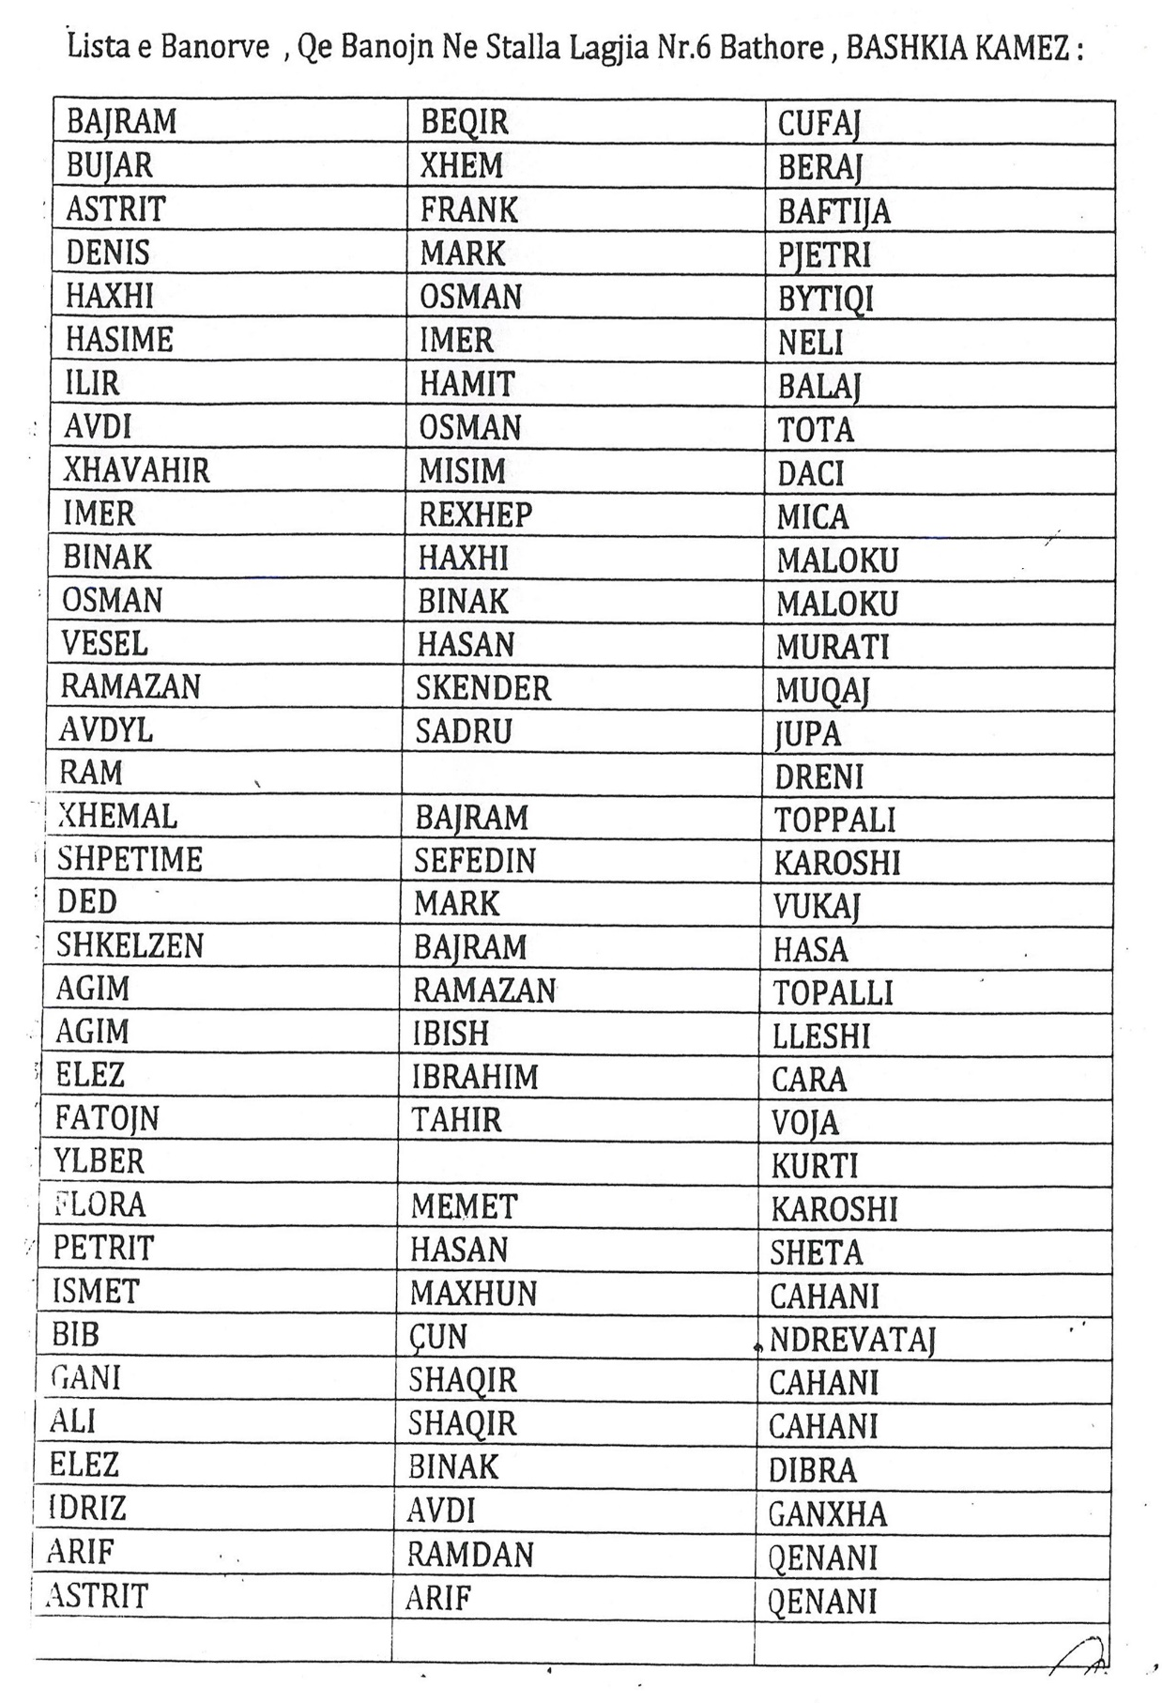
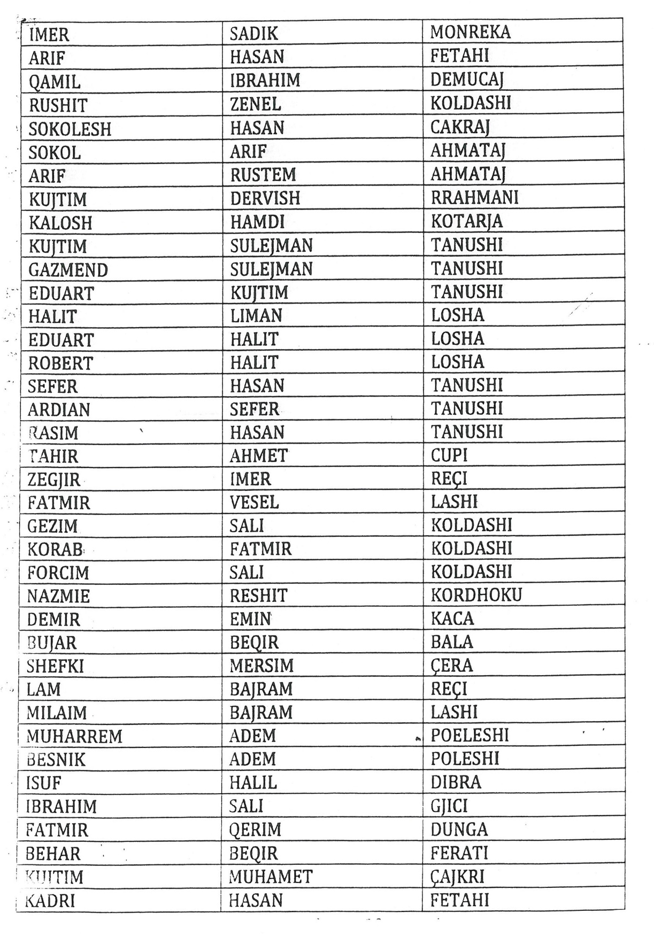
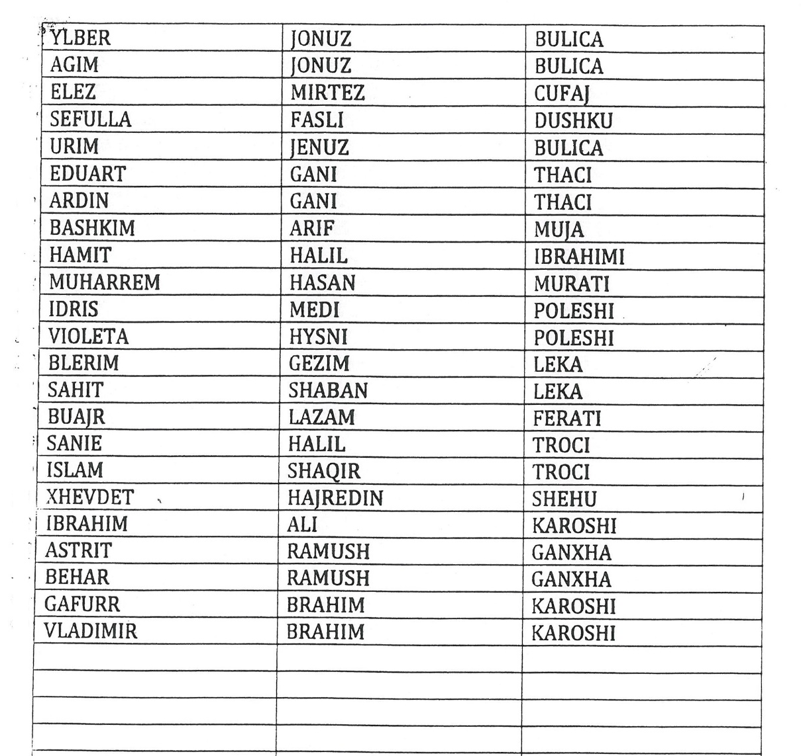
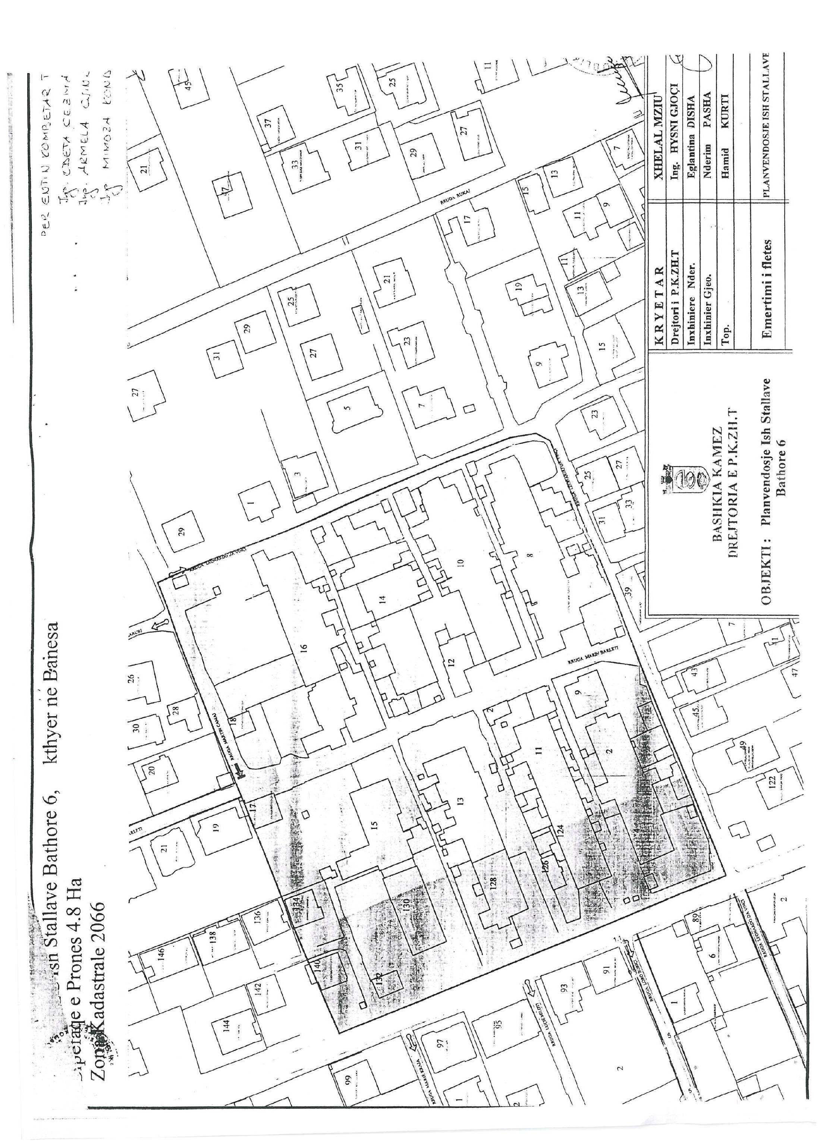

VENDIM

Nr. 464, datë 30.5.2013

PËR PËRCAKTIMIN E AUTORITETIT KONTRAKTUES PËR DHËNIEN ME KONCESION TË HIDROCENTRALIT “PERROLLAJ” DHE MIRATIMIN E BONUSIT, NË PROCEDURËN PËRZGJEDHËSE KONKURRUESE QË I JEPET SHOQËRISË

Në mbështetje të nenit 100 të Kushtetutës dhe të neneve 5, pika 3 e 23, pika 3 shkronja “b” të ligjit nr. 9663, datë 18.12.2006 “Për koncesionet”, të ndryshuar, me propozimin e Ministrit të Ekonomisë, Tregtisë dhe Energjetikës, Këshilli i Ministrave

VENDOSI:

1. Autoriteti kontraktues për kryerjen e procedurave ligjore për dhënien me koncesion të formës “BOT” (ndërtim, operim dhe transferim) të hidrocentralit “Perrollaj” është Ministria e Ekonomisë, Tregtisë dhe Energjetikës.
2. Miratimin e bonusit prej 2 (dy) pikësh për rezultatin teknik dhe financiar në procedurën përzgjedhëse konkurruese për dhënien me koncesion të këtij hidrocentrali, që i jepet shoqërisë “Denis - 05” sh.p.k.
3. Ministria e Ekonomisë, Tregtisë dhe Energjetikës, në procedurën përzgjedhëse konkurruese për dhënien me koncesion të hidrocentralit “Perrollaj”, duhet të pranojë oferta për të gjithë pjesën e lirë të pellgut ujëmbledhës, i cili përfshihet në skemën e shfrytëzimit të këtij hidrocentrali.
4. Ngarkohen Ministria e Ekonomisë, Tregtisë dhe Energjetikës për zbatimin e këtij vendimi.
Ky vendim hyn në fuqi pas botimit në Fletoren Zyrtare.
KRYEMINISTRI
Sali Berisha

VENDIM

Nr. 465, datë 13.2.2013

PËR MIRATIMIN E STRUKTURËS DHE TË ORGANIKËS SË SHËRBIMIT GJEOLOGJIK SHQIPTAR

Në mbështetje të nenit 100 të Kushtetutës dhe të nenit 17 të ligjit nr. 8366, datë 2.7.1998 “Për Shërbimin Gjelologjik Shqiptar (SHGJSH)”, të ndryshuar, me propozimin e Ministrit të Ekonomisë, Tregtisë dhe Energjetikës, Këshilli i Ministrave

VENDOSI:

1. Struktura organizative e Shërbimit Gjelologjik Shqiptar (SHGJSH) të jetë sipas skemës 1, që i bashkëlidhet këtij vendimi dhe është pjesë përbërëse e tij.
2. Organika e Shërbimit Gjelologjik Shqiptar (SHGJSH) të jetë sipas skemës 2, që i bashkëlidhet këtij vendimi dhe është pjesë përbërëse e tij.
3. Numri i punonjësve të Shërbimit Gjelologjik Shqiptar të jetë, gjithsej, 133 veta.
4. Ngarkohet Ministria e Ekonomisë, Tregtisë dhe Energjetikës për zbatimin e këtij vendimi.
Ky vendim hyn në fuqi pas botimit në Fletoren Zyrtare.
KRYEMINISTRI
Sali Berisha

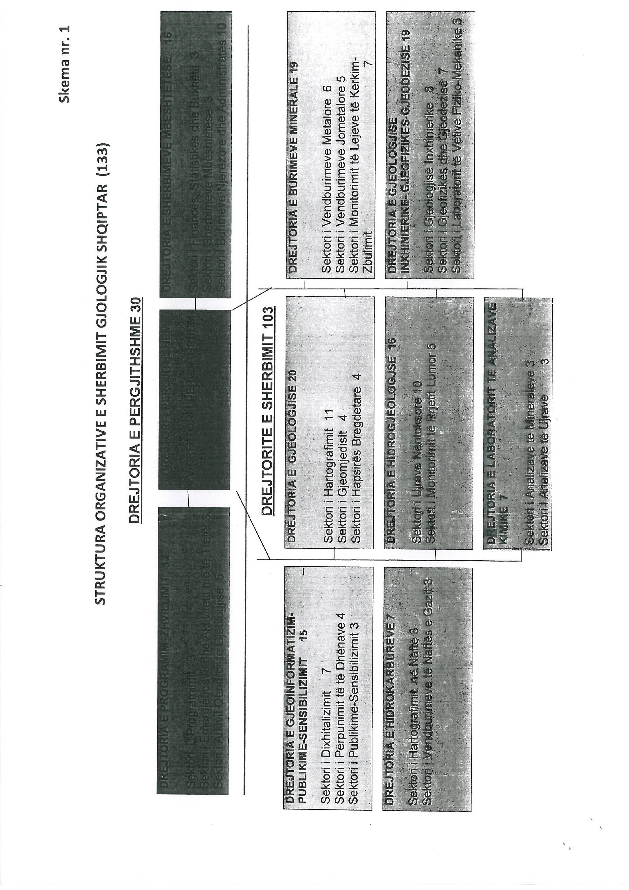
DREJTORI I PËRGJITHSHËM
ZV/DREJTORI I
PËRGJITHSHËM
Drejtoria e Shërbimeve Mbështetëse 16
Sektori i Financës, Statistikës dhe Buxhetit 3
Sektori i Shërbimeve Mbështetëse 3
Sektori i Burimeve Njerëzore dhe Administratës 10

Drejtoria e Program-Zhvillimit 12
Sektori i Programimit 3
Sektori i Emergjencave dhe Aktivitetit me të Tretët 3
Sektori i Arkivit Qendror të Gjeologjisë 5

Drejtoria e Laboratorit të Analizave Kimike 7
Sektori i Analizave të Mineraleve 3
Sektori i Analizave të Ujërave 3
Drejtoria e Hidrologjisë 16

Sektori i Ujërave Nëntokësore 10
Sektori i Monitorimit të Rrjetit Lumor 5

Drejtoria e Gjeologjisë Inxhinierike-Gjeofizikës-Gjeodezisë 19
Sektori i Gjeologjisë Inxhinierike 8
Sektori i Gjeofizikës dhe Gjeodezisë 7
Sektori i Laboratorit të Vetive Fiziko-Mekaniko 3

Drejtoria e Hidrokarbureve 7
Sektori i Hartografimit në Naftë 3
Sektori i Vendburimeve të Naftës e Gazit 3
Drejtoria e Burimeve Minerale 19
Sektori i Vendburimeve Metalore 6
Sektori i Vendburimeve Jometalore 5
Sektori i Monitorimit të Lejeve të Kërkim-Zbulimit 7

Drejtoria e Gjeologjisë 20
Sektori i Hartografimit 11
Sektori i Gjeomjedisit 4
Sektori i Hapësirës Bregdetare 4

Drejtoria e Gjeoinformatizim-Publikime-Sensibilizimit 15
Sektori i Digjitalizimit 7
Sektori i Përpunimit të të Dhënave 4
Sektori i Publikime-Sensibilizimit 3

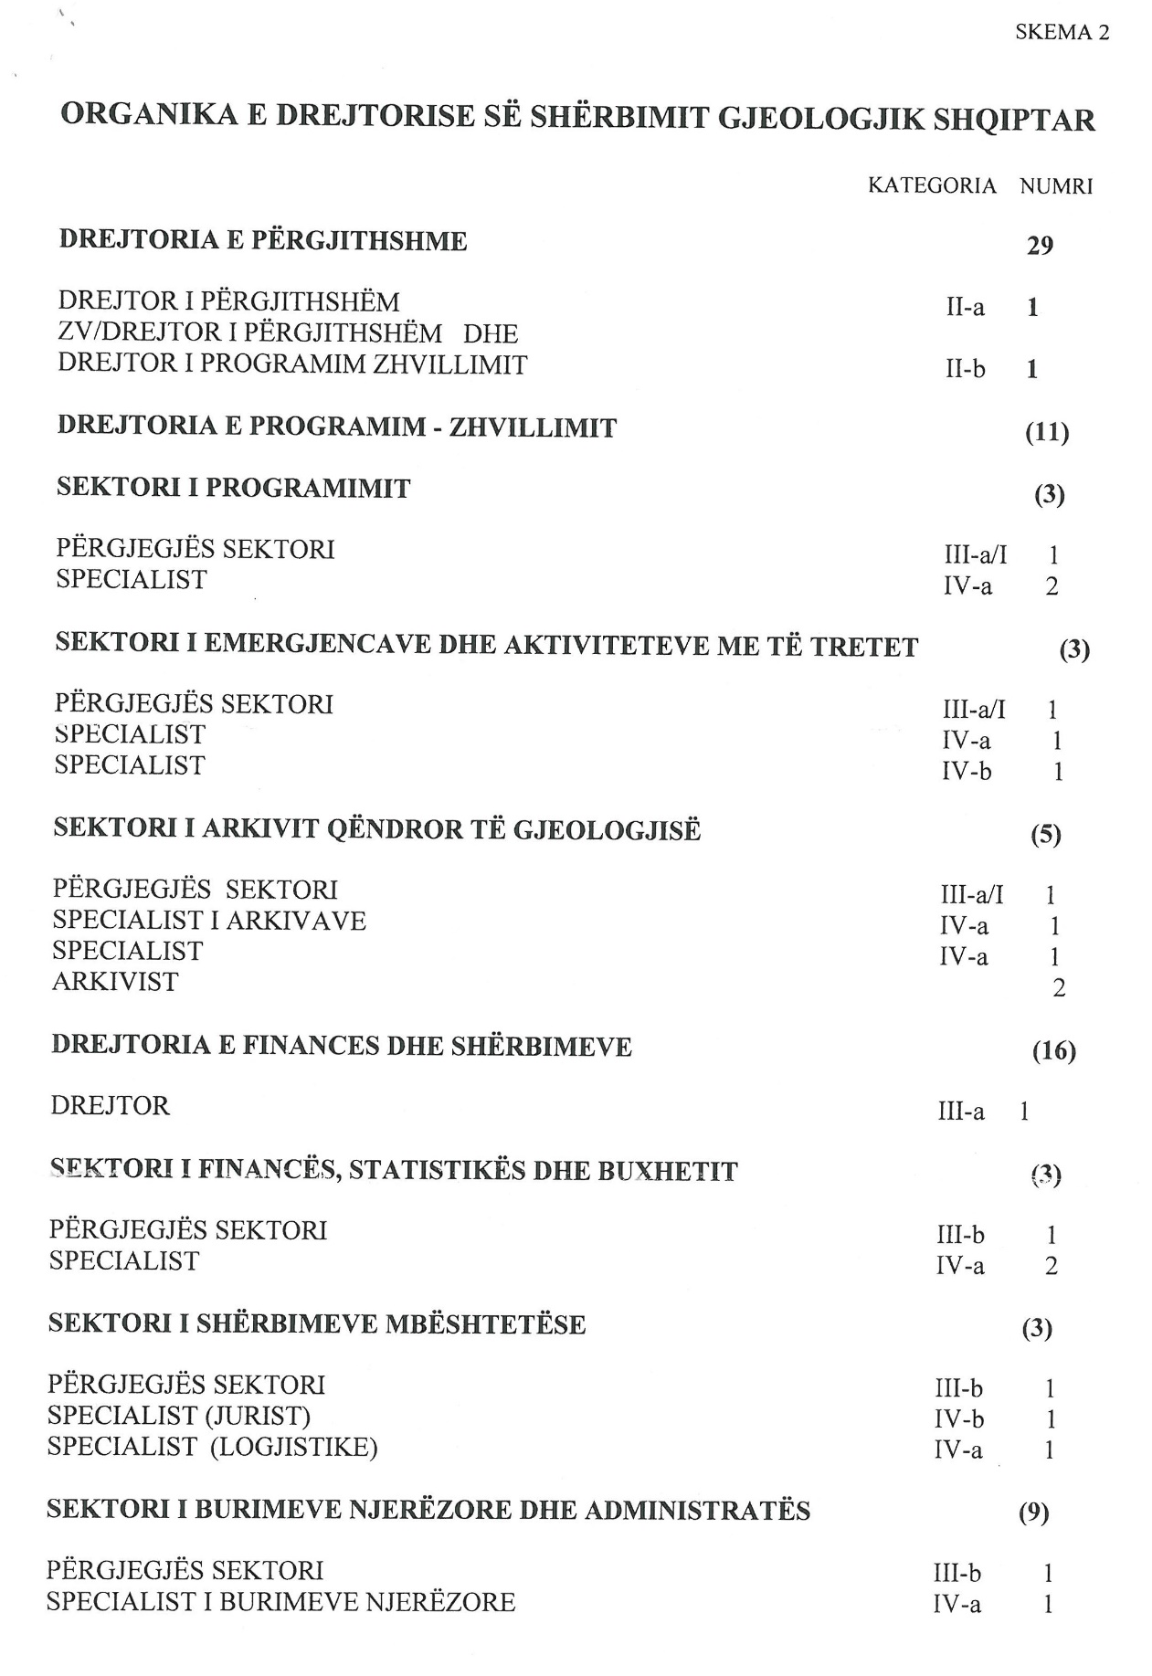
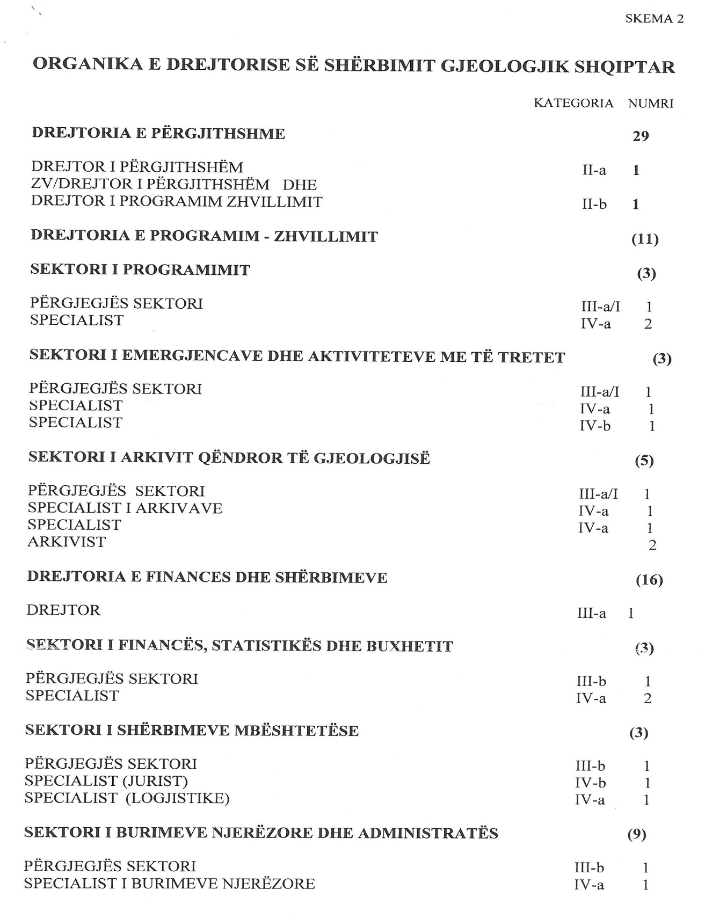
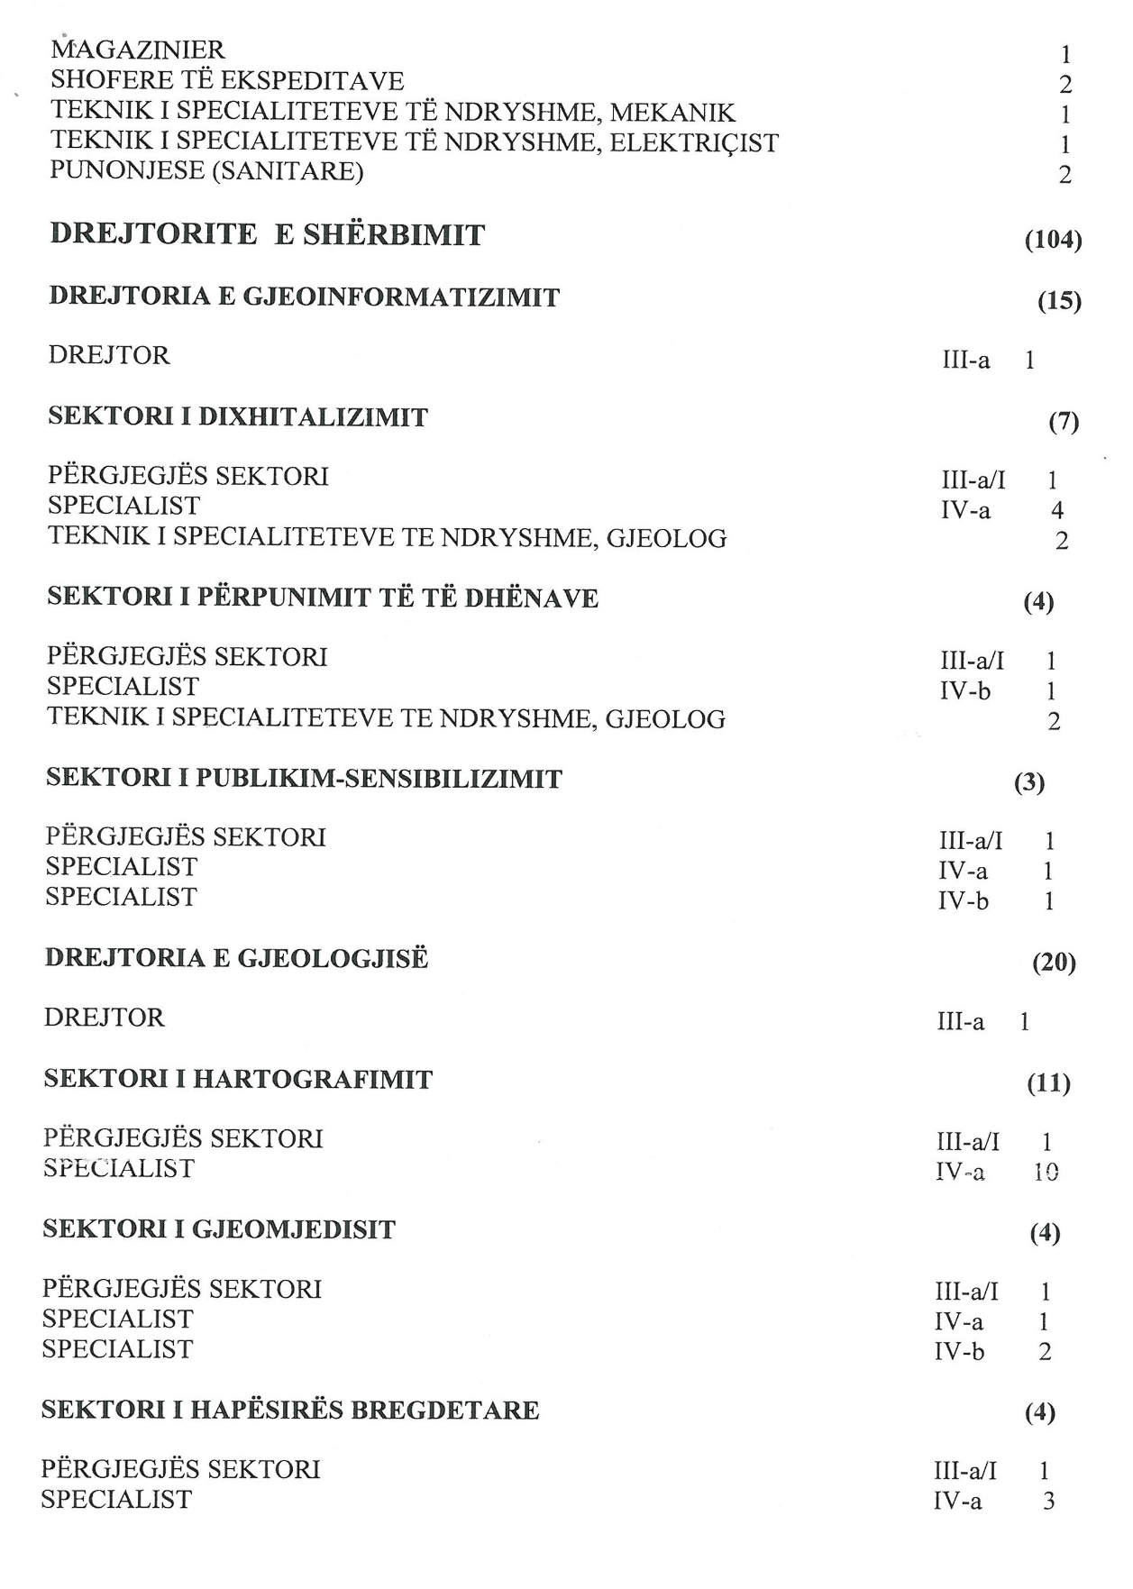
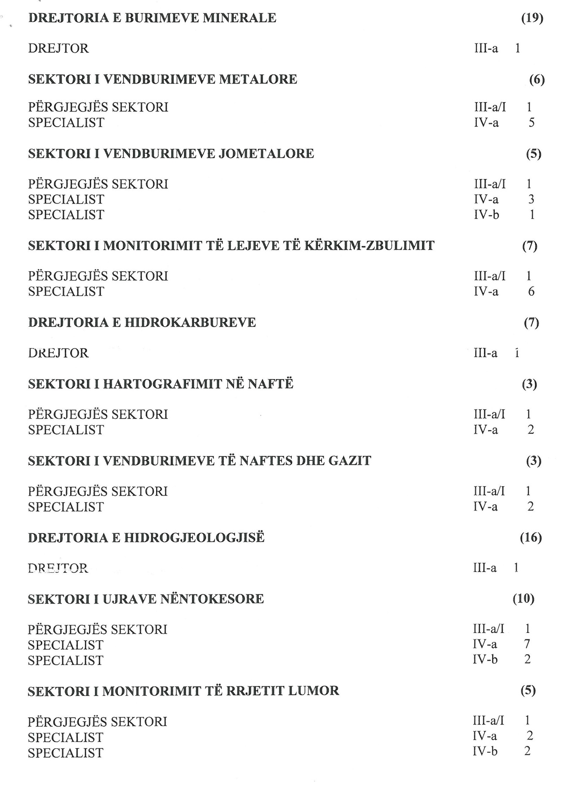
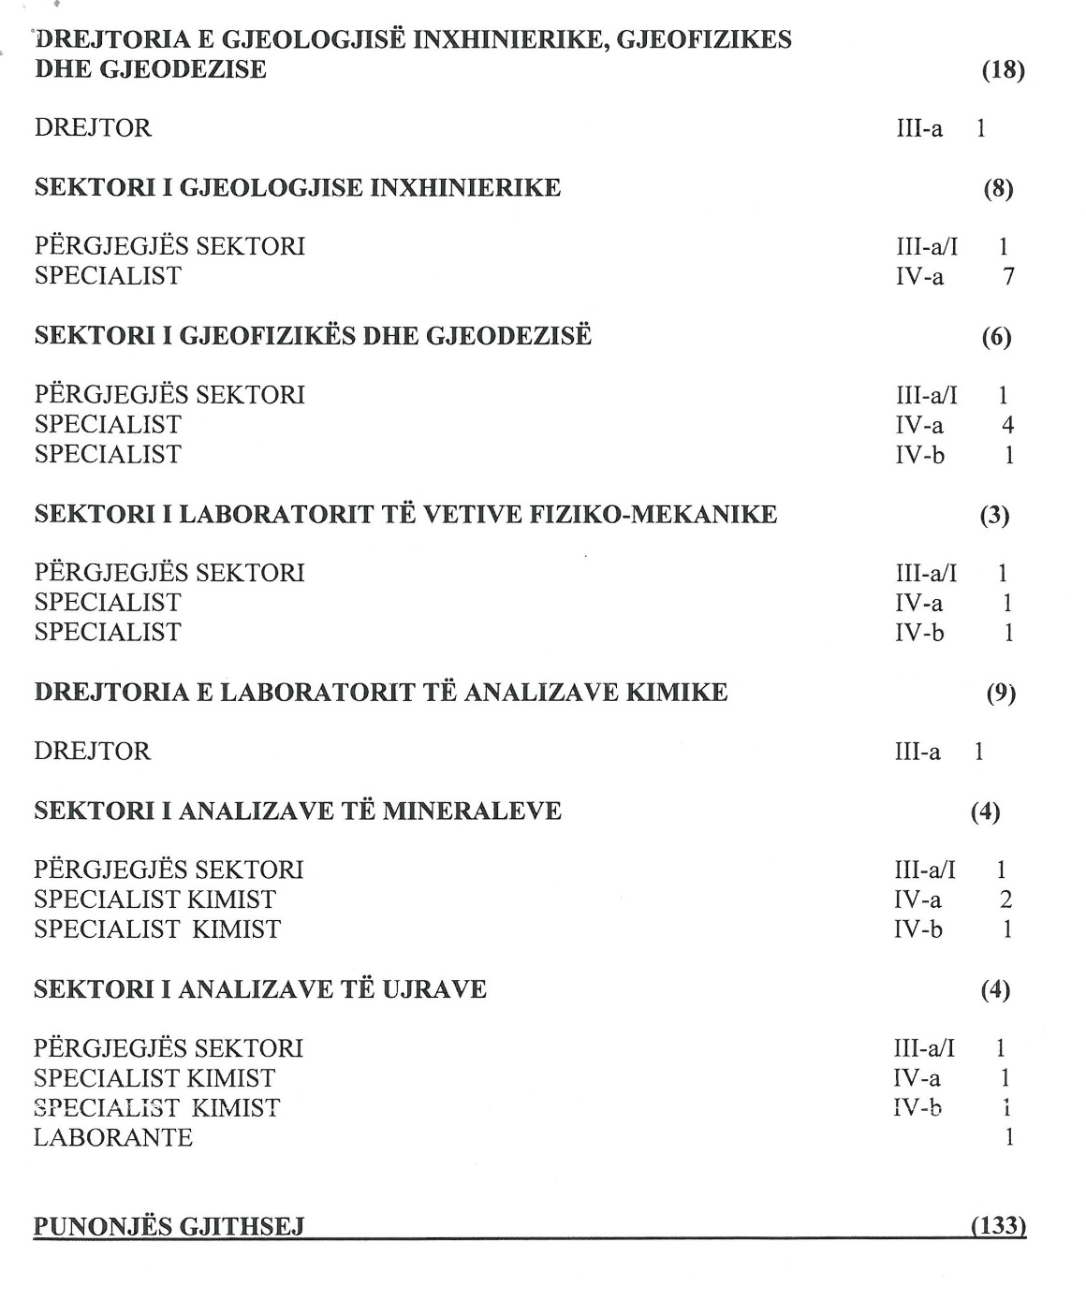

VENDIM

Nr. 467, datë 22.5.2013

PËR KALIMIN NË PRONËSI, PA SHPËRBLIM, TE KOMUNITETI MYSLIMAN, PËR MYFTININË ELBASAN, TË SIPËRFAQES 5902 M², NGA TRUALLI I PRONËS NR. 278, ME EMËRTIM “REPARTI USHTARAK NR. 5012/31”, ME VENDNDODHJE NË ZARANIKË, ELBASAN, NË PËRGJEGJËSI ADMINISTRIMI TË MINISTRISË SË MBROJTJES DHE PËR NJË NDRYSHIM NË VENDIMIN NR. 515, DATË 18.7.2003 TË KËSHILLIT TË MINISTRAVE “PËR MIRATIMIN E LISTËS SË INVENTARIT TË PRONAVE TË PALUAJTSHME SHTETËRORE, TË CILAT I KALOJNË NË PËRGJEGJËSI ADMINISTRIMI MINISTRISË SË MBROJTJES”, TË NDRYSHUAR

Në mbështetje të nenit 100 të Kushtetutës dhe të neneve 3 e 4, shkronja “a” të ligjit nr. 7980, datë 27.7.1995 “Për shitblerjen e trojeve”, të ndryshuar, me propozimin e Ministrit të Mbrojtjes, Këshilli i Ministrave

VENDOSI:

1. Kalimin në pronësi, pa shpërblim, te Komuniteti Mysliman, për Myftininë Elbasan, të sipërfaqes së lirë prej 5902 m², pjesë e pronës nr. 278, me emërtim “Reparti ushtarak nr. 5012/31”, me vendndodhje në Zaranikë, Elbasan, në përgjegjësi administrimi të Ministrisë së Mbrojtjes, për t’u përdorur për nevoja të Myftinisë Elbasan, sipas planvendosjes që i bashkëlidhet këtij vendimi dhe është pjesë përbërëse e tij.
2. Sipërfaqja 5902 (pesë mijë e nëntëqind e dy) m², pjesë e pronës nr. 278, me emërtim “Reparti ushtarak nr. 5012/31”, me vendndodhje në Zaranikë, Elbasan, të hiqet nga lista e inventarit të pronave të paluajtshme shtetërore, që i bashkëlidhet vendimit nr. 515, datë 18.7.2003 të Këshillit të Ministrave, të ndryshuar.
3. Komunitetit Mysliman dhe Myftinisë Elbasan u ndalohet tjetërsimi i pronësisë së sipërfaqes 5902 (pesë mijë e nëntëqind e dy) m², pjesë e pronës nr. 278, me emërtim “Reparti ushtarak nr. 5012/31”, me vendndodhje në Zaranikë, Elbasan, të përcaktuar në pikën 1 të këtij vendimi.
4. Ngarkohen Ministri i Mbrojtjes, Myftinia Elbasan, Agjencia e Inventarizimit dhe Transferimit të Pronave të Paluajtshme dhe Kryeregjistruesi i Pasurive të Paluajtshme të Republikës së Shqipërisë për zbatimin e këtij vendimi.
Ky vendim hyn në fuqi pas botimit në Fletoren Zyrtare.

KRYEMINISTRI
Sali Berisha

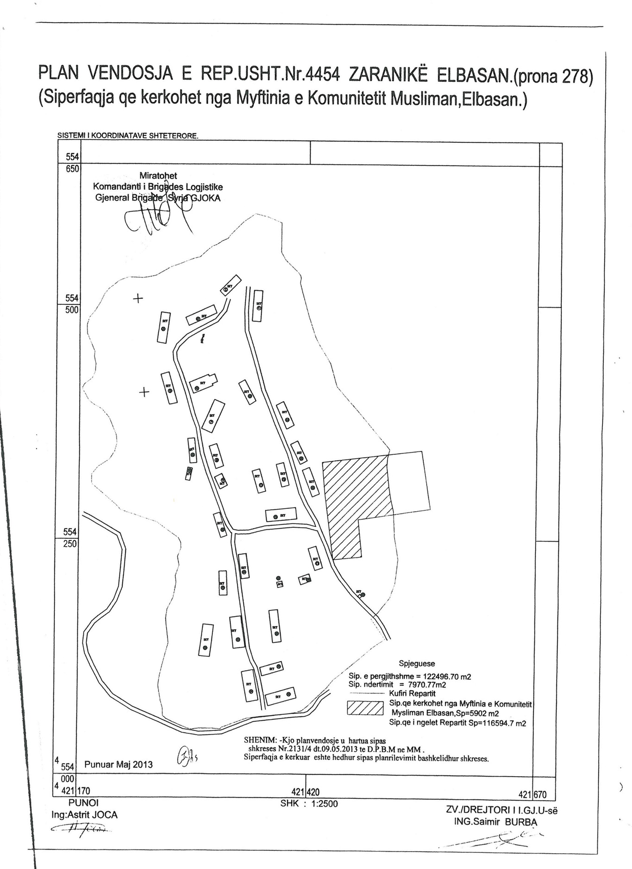
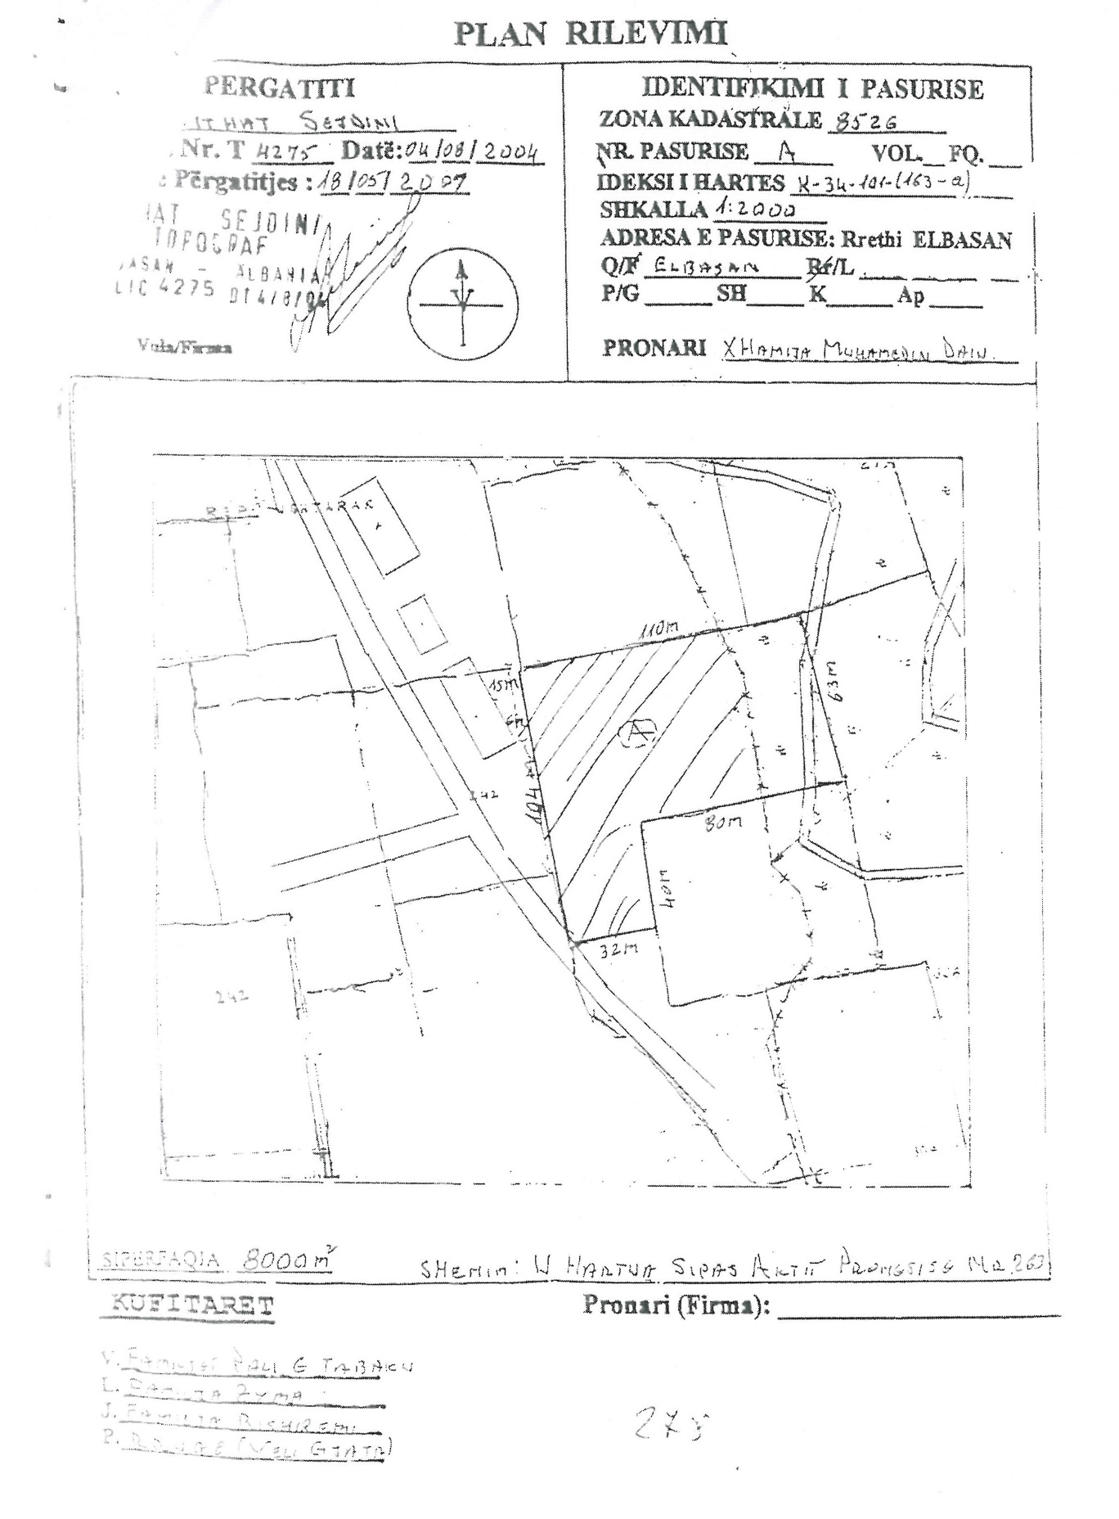
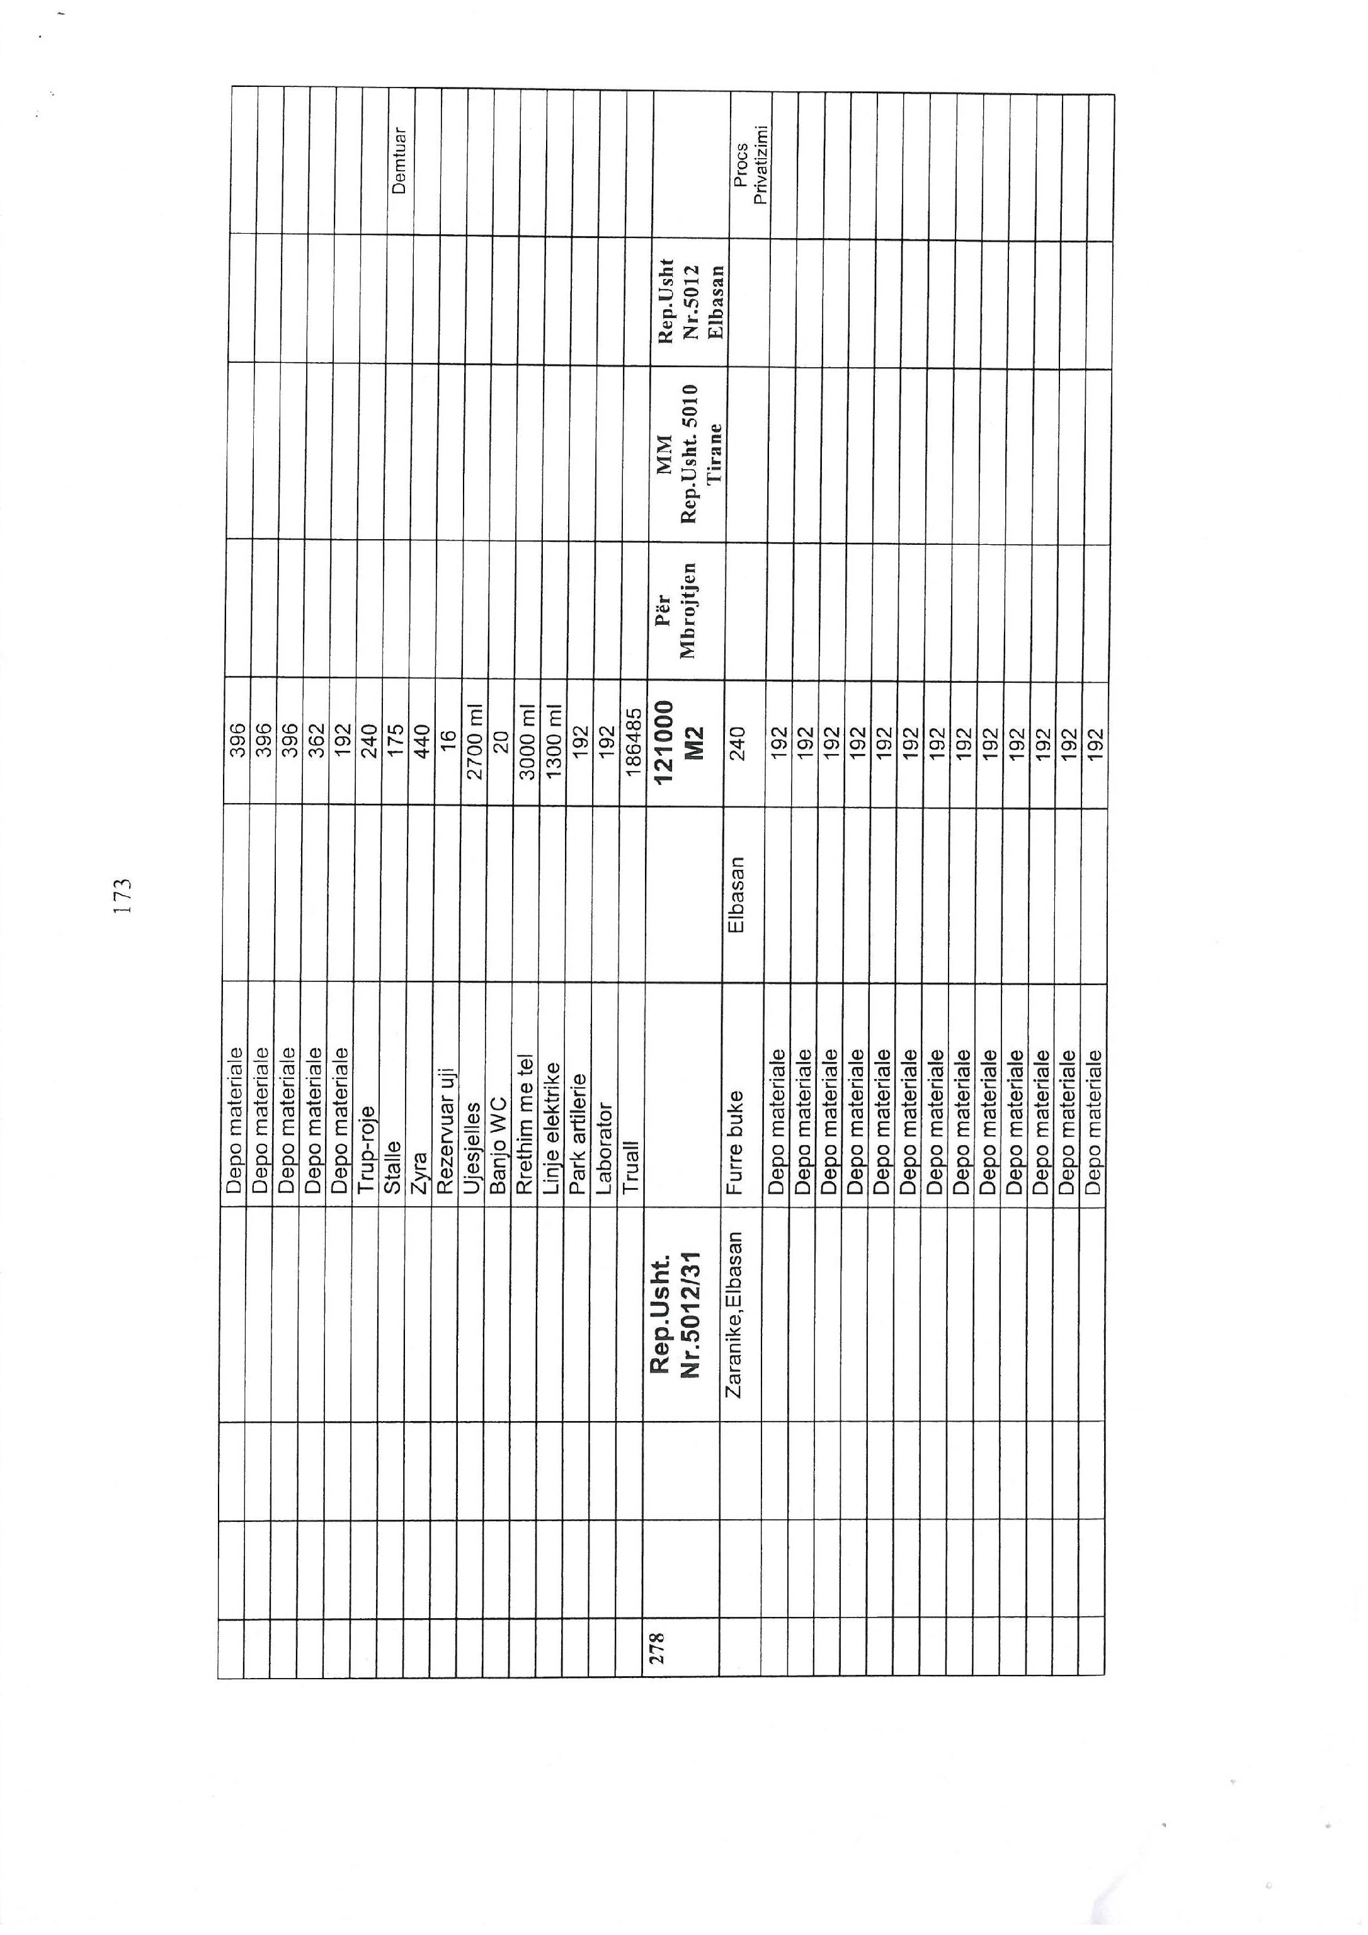

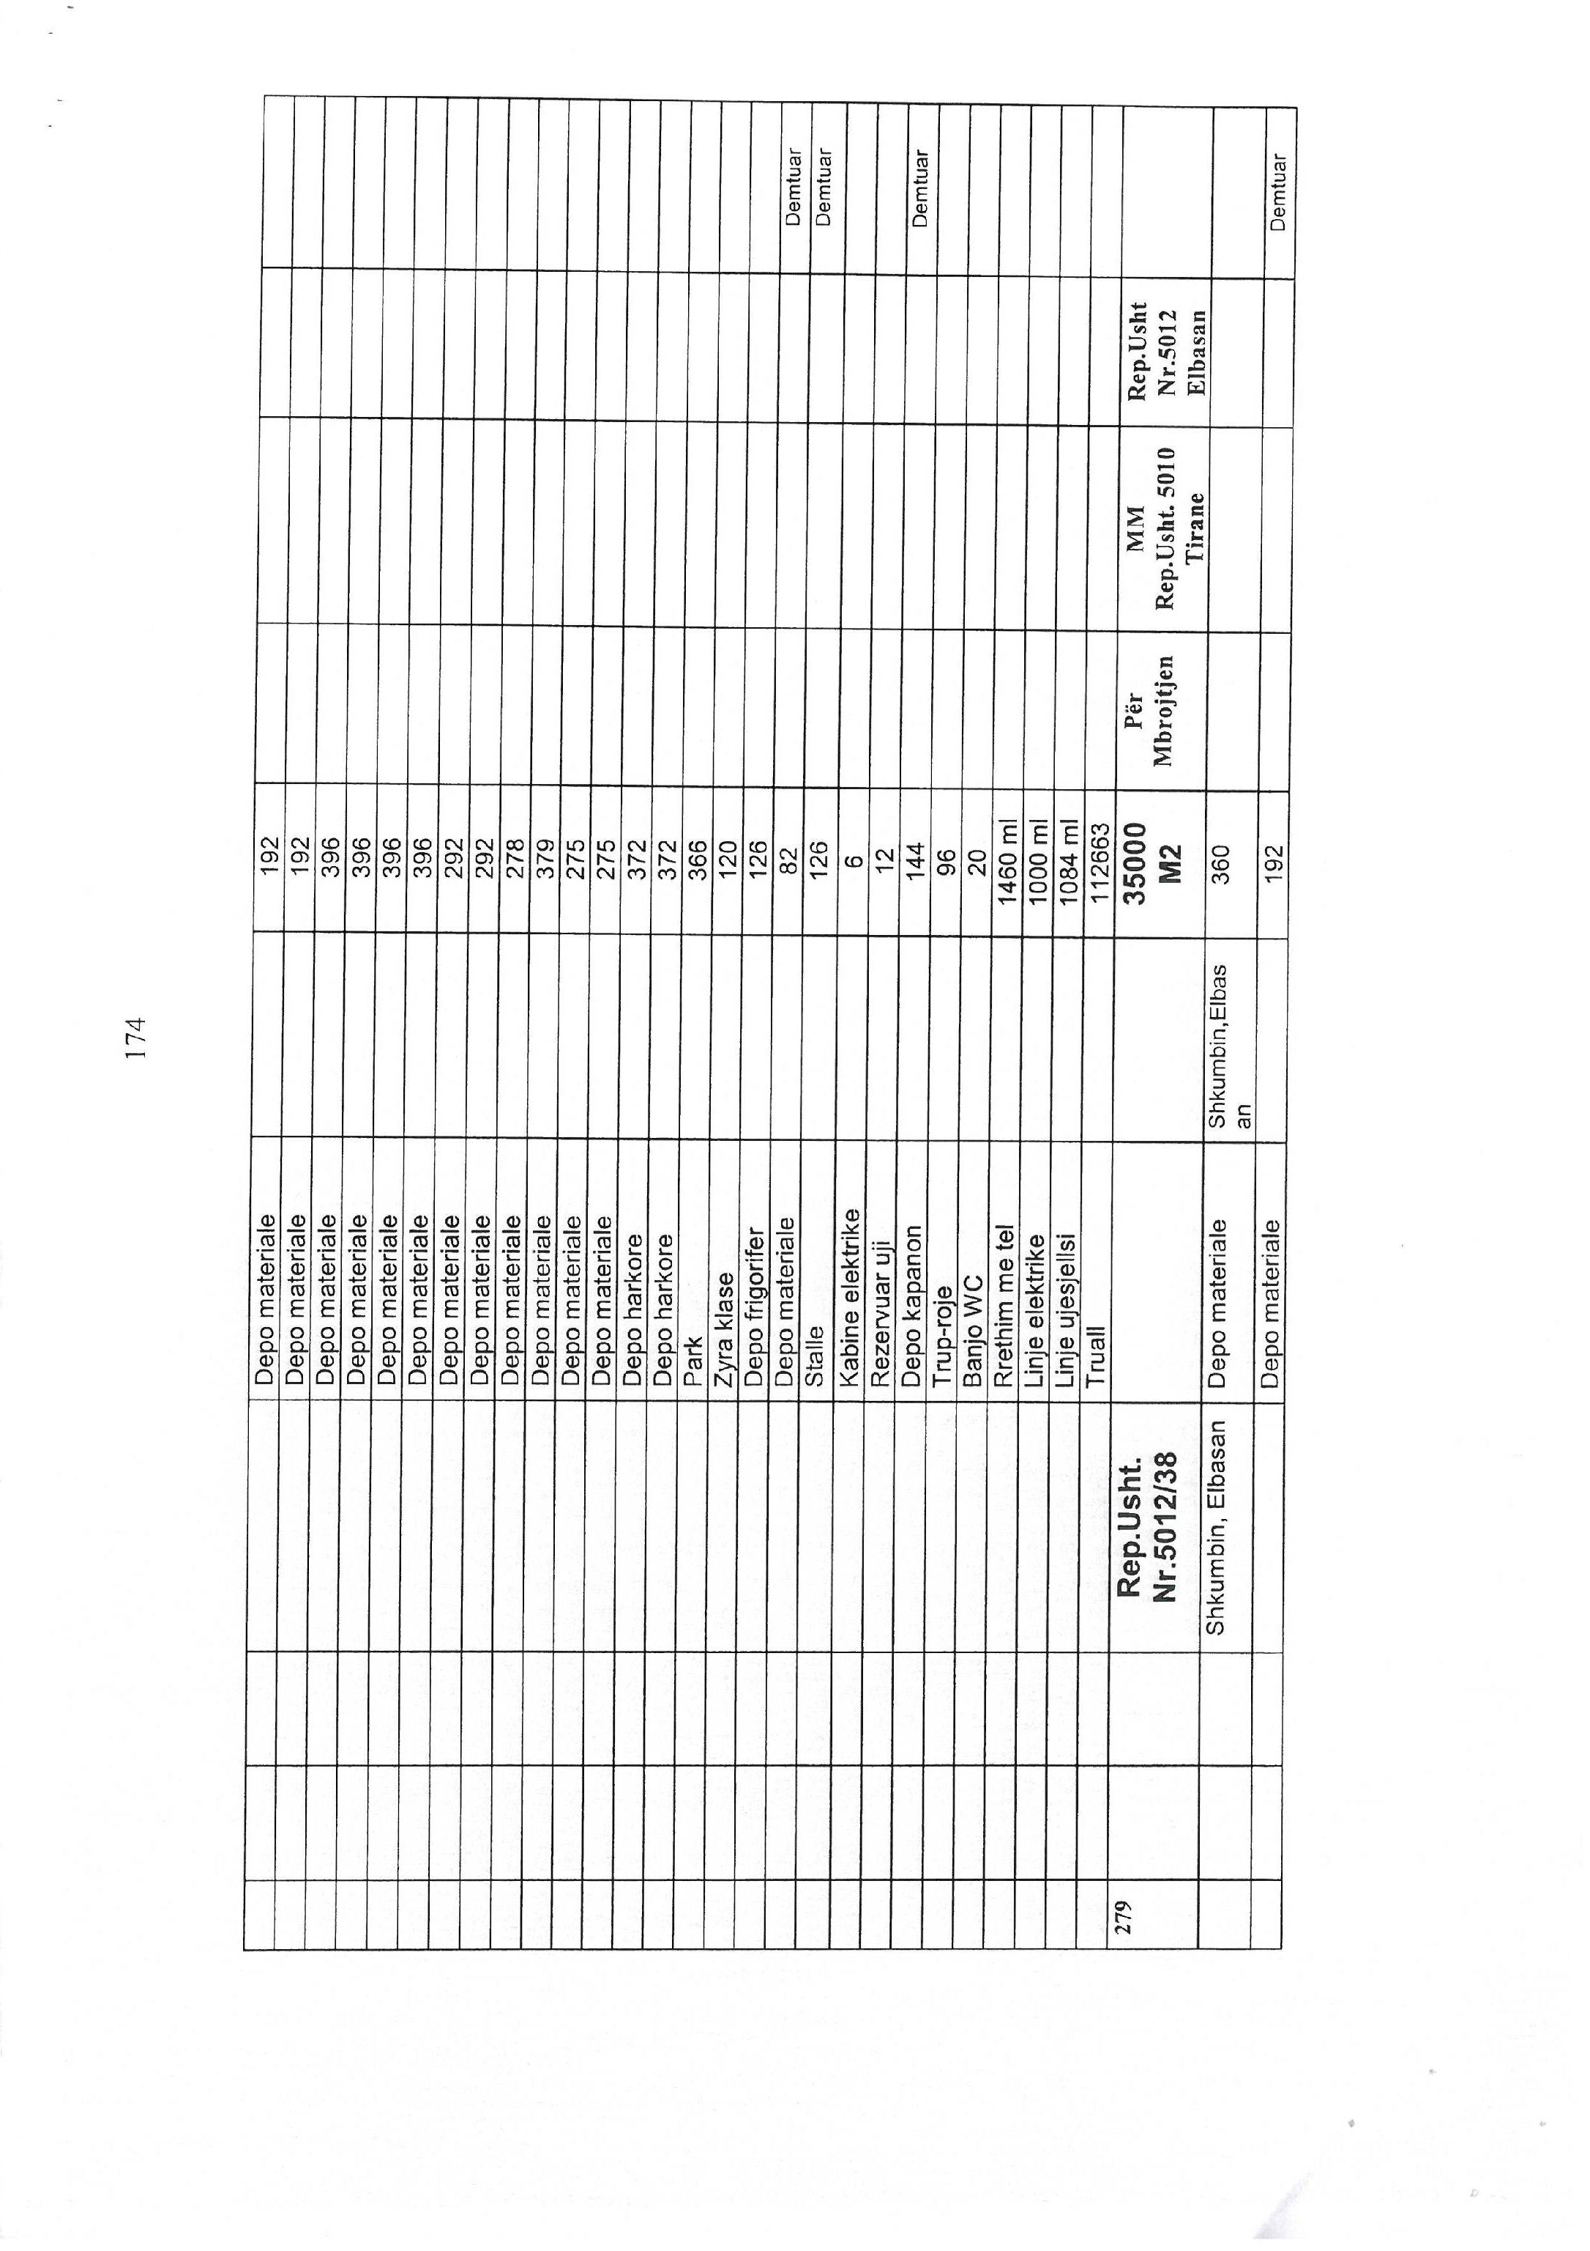

VENDIM

Nr. 471, datë 30.5.2013

PËR KALIMIN NË PËRGJEGJËSI ADMINISTRIMI TË PROKURORISË SË PËRGJITHSHME TË SIPËRFAQES 1827 M², PRONË SHTETËRORE, PËR NDËRTIMIN E GODINËS SË PROKURORISË SË RRETHIT GJYQËSOR SHKODËR

Në mbështetje të nenit 100 të Kushtetutës dhe të neneve 8, 10, 11 e 13 të ligjit nr. 8743, datë 22.2.2001 “Për pronat e paluajtshme të shtetit”, të ndryshuar, me propozimin e Ministrit të Brendshëm, Këshilli i Ministrave

VENDOSI:

1. Kalimin në përgjegjësi administrimi të sipërfaqes prej 1827 (një mijë e tetëqind e njëzet e shtatë) m², e ndodhur në zonën kadastrale 8591, me nr. pasurie 4/210, indeks harte SH-Q-5, Sh-P-5, pronë shtetërore, sipas planimetrisë dhe planvendosjes bashkëlidhur Prokurorisë së Përgjithshme për ndërtimin e godinës së Prokurorisë së Rrethit Gjyqësor Shkodër.
2. Prokurorisë së Përgjithshme i ndalohet tjetërsimi apo dhënia në përdorim e pronës së përcaktuar në pikën 1 të këtij vendimi, për qëllime të tjera, të ndryshme nga ndërtimi i godinës së Prokurorisë së Rrethit Gjyqësor Shkodër.
3. Ngarkohen Ministri i Brendshëm, Prokuroria e Përgjithshme, Kryeregjistruesi i Pasurive të Paluajtshme të Republikës së Shqipërisë dhe bashkia Shkodër për zbatimin e këtij vendimi.
Ky vendim hyn në fuqi menjëherë dhe botohet në Fletoren Zyrtare.

KRYEMINISTRI
Sali Berisha

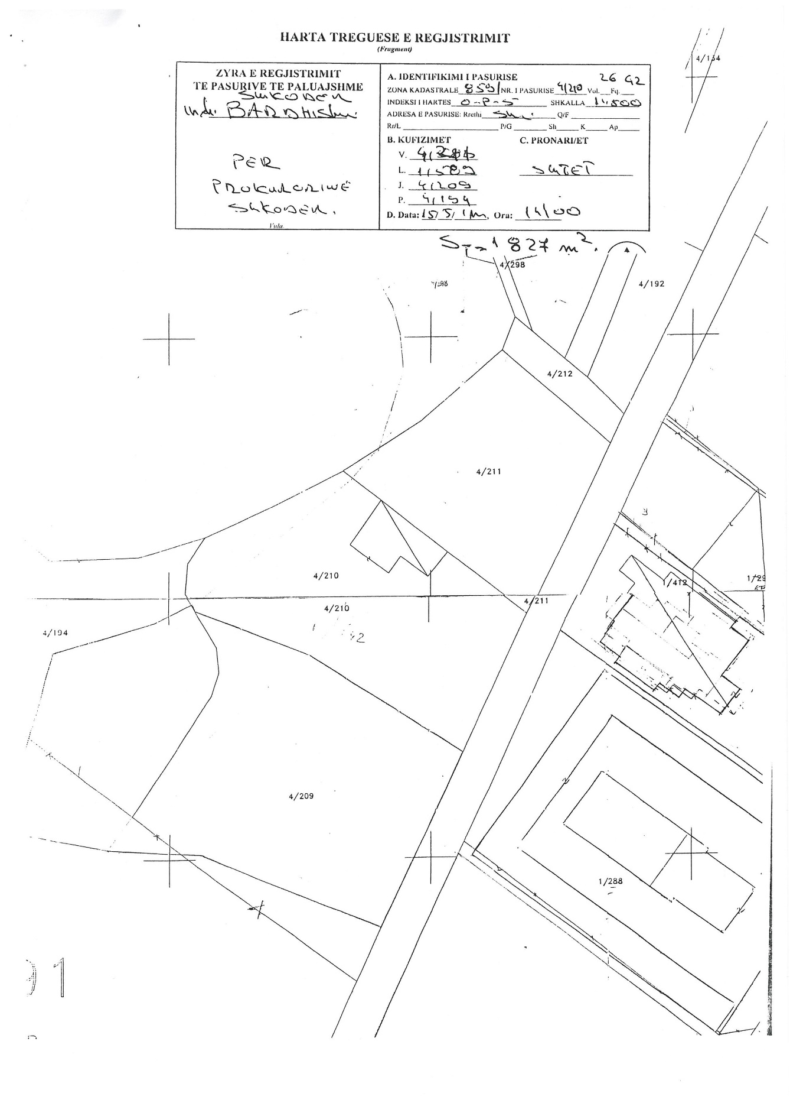
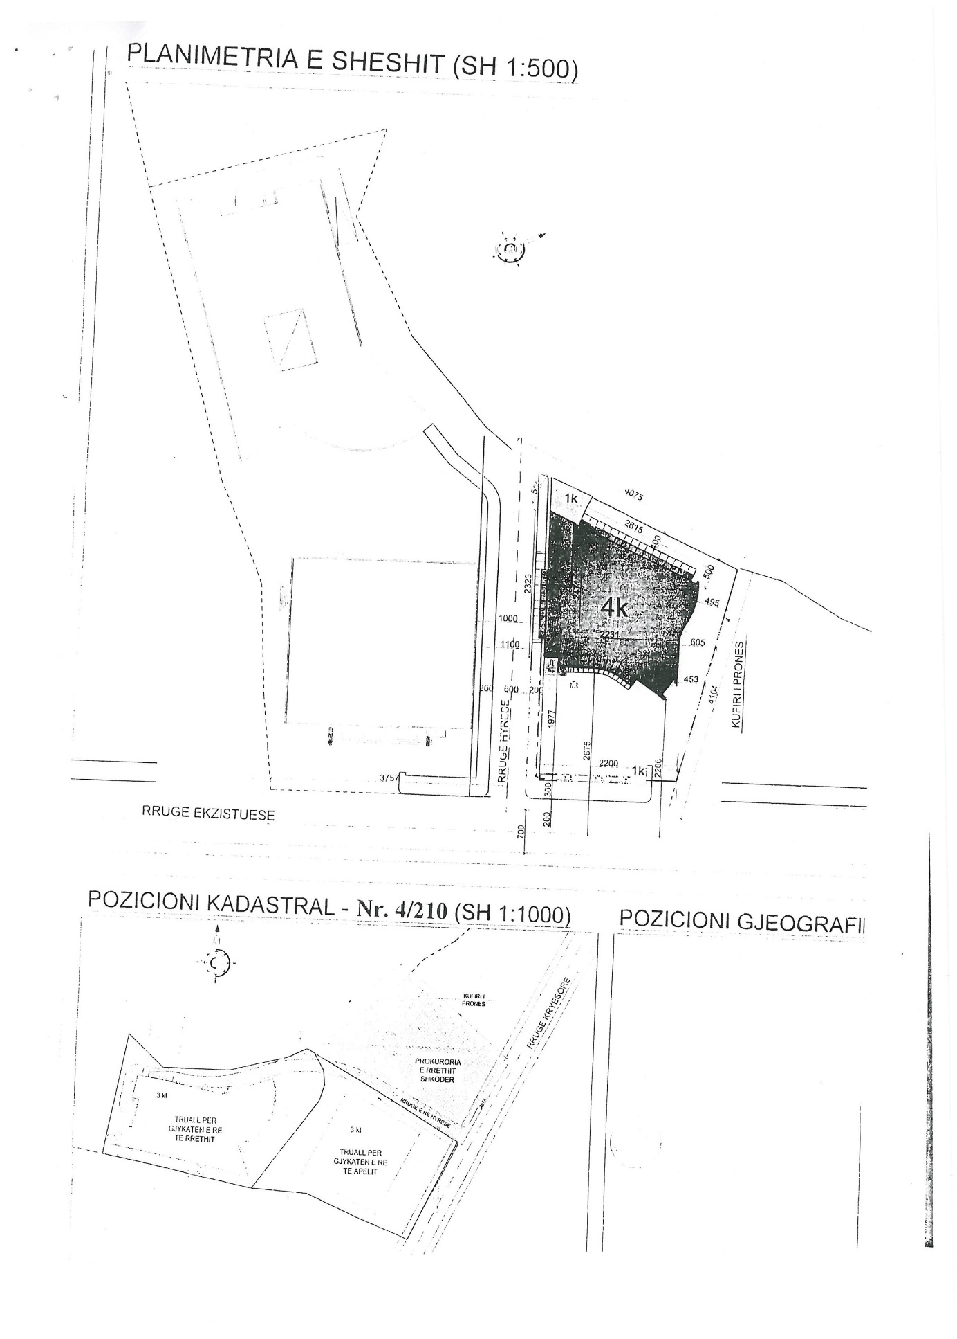

VENDIM

Nr. 475, datë 10.4.2013

PËR INSPEKTORATIN SHTETËROR TË MBIKËQYRJES SË TREGUT

Në mbështetje të nenit 100 të Kushtetutës, të neneve 11 e 55 të ligjit nr. 10 433, datë 16.6.2011 “Për inspektimin në Republikën e Shqipërisë”, të pikës 2 të nenit 9 të ligjit nr. 10 480, datë 17.11.2011 “Për sigurinë e përgjithshme të produkteve joushqimore”, të ndryshuar, të nenit 27 të ligjit nr. 10 489, datë 15.12.2011 “Për tregtimin dhe mbikëqyrjen e tregut të produkteve joushqimore”, të ndryshuar, të nenit 15/1 të ligjit nr. 8741, datë 15.2.2001 “Për sigurinë në punë në veprimtarinë minerare”, të ndryshuar, të nenit 43 të ligjit nr. 10 304, datë 15.7.2010 “Për sektorin minerar në Republikën e Shqipërisë”, të ndryshuar, të nenit 131 të ligjit nr. 9380, datë 28.4.2005 “Për të drejtën e autorit dhe të drejtat e tjera të lidhura me të”, të ndryshuar, të nenit 200 të ligjit nr. 9947, datë 7.7.2008 “Për pronësinë industriale”, të ndryshuar, të pikës 1 të nenit 23 të ligjit nr. 8450, datë 24.2.1999 “Për përpunimin, transportimin dhe tregtimin e naftës, të gazit dhe nënprodukteve të tyre”, të ndryshuar, të nenit 11 të ligjit nr. 8734, datë 1.2.2001 “Për garantimin e sigurisë së punës të pajisjeve dhe të instalimeve elektrike”, të ndryshuar, të nenit 7/1 të ligjit nr. 9875, datë 14.2.2008 “Për metrologjinë”, të ndryshuar, të nenit 51 të ligjit nr. 9902, datë 17.4.2008 “Për mbrojtjen e konsumatorit”, të ndryshuar, të nenit 10 të ligjit nr. 68/2012 “Për informacionin e konsumit të energjisë dhe burimeve të tjera të produkteve me ndikim në energji”, si dhe të nenit 11 të ligjit nr. 119/2012 “Për buxhetin e vitit 2013”, me propozimin e Ministrit të Ekonomisë, Tregtisë dhe Energjetikës, Këshilli i Ministrave

VENDOSI:

I. KRIJIMI I INSPEKTORATIT SHTETËROR TË MBIKËQYRJES SË TREGUT
Krijimin e Inspektoratit Shtetëror të Mbikëqyrjes së Tregut (këtej e tutje në tekstin e këtij vendimi “ISHMT”), si institucion qendror, buxhetor, në varësi të ministrit përgjegjës për tregtinë.
II. FUNKSIONET E ISHMT-SË
1. ISHMT-ja është struktura përgjegjëse për mbikëqyrjen e tregut, sipas legjislacionit për sigurinë e përgjithshme të produkteve joushqimore dhe për tregtimin dhe mbikëqyrjen e tregut të produkteve joushqimore, për të gjitha produktet apo grup-produktet joushqimore, me përjashtim të atyre që janë shprehimisht në përgjegjësinë e një inspektorati apo institucioni tjetër shtetëror.
2. ISHMT-ja është, gjithashtu, përgjegjëse për inspektimin e zbatimit të kërkesave të detyrueshme ligjore në fushën e:
a) sigurisë së punës të pajisjeve dhe të instalimeve elektrike, sipas legjislacionit për sigurinë e pajisjeve dhe instalimeve elektrike;
b) përpunimit, transportimit dhe tregtimit të naftës, të gazit dhe nënprodukteve të tyre, sipas legjislacionit për përunimin, transportimin dhe tregtimin e naftës, të gazit dhe nënprodukteve të tyre;
c) mbrojtjes së konsumatorëve, sipas përcaktimit të ligjit për mbrojtjen e konsumatorëve;
ç) mbrojtjes së pronësisë industriale, sipas legjislacionit për pronësinë industriale;
d) mbrojtjes së të drejtave të autorit dhe të drejtave të tjera të lidhura me to, sipas legjislacionit për të drejtat e autorit dhe të drejtat e tjera të lidhura me to;
dh) sigurisë në veprimtarinë minerare, sipas legjislacionit për sektorin minerar dhe atë për sigurinë minerare;
e) etiketimit për konsumin e energjisë dhe burimeve të tjera të produkteve me ndikim në energji, sipas legjislacionit për konsumin e energjisë dhe burimeve të tjera të produkteve me ndikim në energji;
ë) inspektimit metrologjik, sipas legjislacionit për metrologjinë.

III. ORGANIZIMI DHE FUNKSIONIMI I ISHMT-së
3. ISHMT-ja organizohet si drejtori e përgjithshme në nivel qendror dhe në këto tri degë rajonale:
a) Dega Rajonale Tiranë-Durrës-Elbasan-Korçë, me qendër në Tiranë.
b) Dega Rajonale Fier-Berat-Vlorë-Gjirokastër, me qendër në Vlorë.
c) Dega Rajonale Lezhë-Shkodër-Kukës-Dibër, me qendër në Shkodër.
4. ISHMT-ja drejtohet nga kryeinspektori. Kryeinspektori është titullari i institucionit dhe ka këto përgjegjësi:
a) Përfaqëson ISHMT-në në marrëdhënie me të tretët dhe është përgjegjës për organizimin dhe koordinimin e funksionimit, si dhe për cilësinë e efektivitetin e veprimtarisë së ISHMT-së;
b) Emëron dhe liron nga detyra personelin e ISHMT-së dhe të degëve rajonale, në varësi të tij, sipas procedurave të legjislacionit në fuqi;
c) Zbaton dhe administron buxhetin e miratuar të ISHMT-së, në përputhje me legjislacionin në fuqi dhe përgatit projektbuxhetin për vitin e ardhshëm, të cilin ia përcjell ministrit përgjegjës;
ç) Nxjerr urdhra dhe udhëzime për veprimtarinë e strukturave të ISHMT-së, në nivel qendror dhe rajonal, në fushën e inspektimit që ai mbulon;
d) Bashkërendon veprimtarinë e ISHMT-së me organet qendrore dhe organet e tjera shtetërore në fushën përkatëse të inspektimit;
dh) Siguron kontakte me organe homologe dhe organizata të ndryshme të huaja, për zgjidhjen efektive të problemeve në fushën e inspektimit, sipas pikave 1 dhe 2 të këtij vendimi, si dhe veprimtari të tjera, për plotësimin e detyrave të përcaktuara në legjislacionin në fuqi për inspektimin në fushat që ISHMT-ja mbulon;
e) Siguron zbatimin dhe kontrollin e zbatimit të akteve ligjore e nënligjore, që rregullojnë veprimtarinë në fushën e inspektimit që ISHMT-ja mbulon;
ë) I propozon ministrit përgjegjës për tregtinë rregulloren e brendshme të ISHMT-së dhe mbikëqyr zbatimin e saj.
5. Kryeinspektori i ISHMT-së i raporton drejtpërdrejt ministrit përgjegjës për tregtinë, përveçse kur ministri ka përcaktuar shprehimisht, me urdhër, një njësi tjetër raportimi në aparatin e ministrisë përgjegjëse për tregtinë.
6. Kryeinspektori mbështetet nga një zëvendëskryeinspektor.
7. ISHMT-ja në nivel qendror ka këto funksione:
a) Planifikon dhe bashkërendon veprimtarinë e inspektimit;
b) Siguron unifikimin e praktikave të inspektimit, në shkallë vendi;
c) Bashkërendon veprimtarinë e laboratorëve të saj dhe siguron kryerjen e analizave nga laboratorë të tjerë të akredituar, në rastin e pamundësisë së kryerjes së tyre nga laboratorët e saj;
ç) Informon publikun për veprimtarinë e inspektimit;
d) Jep mbështetje teknike, administrative dhe shkencore për veprimtarinë e inspektimit;
dh) Përgatit programin dhe raportin vjetor të inspektimit;
e) Kryen inspektime të drejtpërdrejta në gjithë territorin e vendit, në një apo disa fusha të caktuara inspektimi, si dhe inspektime të drejtpërdrejta ndaj subjekteve të mëdha të inspektimit, që kryejnë veprimtari me rrezik të lartë.
8. Përcaktimi i kategorisë së subjekteve të parashikuara në shkronjën “e” të pikës 7 të këtij vendimi, bëhet nga kryeinspektori, pas miratimi paraprak të inspektorit të përgjithshëm të Inspektoratit Qendror.
9. Përveç sa parashikohet në pikën 7 të këtij vendimi, ISHMT-ja në nivel qendror është përgjegjëse për kryerjen e funksioneve të shërbimeve të brendshme mbështetëse, të menaxhimit financiar dhe të auditimit të brendshëm, për të gjithë institucionin, duke përfshirë edhe degët në degët rajonale.

10. Pranë ISHMT-së në nivel qendror, krijohet “komisioni i ankimit të ISHMT-së”. Komisioni i ankimit drejtohet nga kryeinspektori dhe ka në përbërje:
a) një përfaqësues të njësisë që mbulon çështjet juridike;
b) një përfaqësues që mbulon çështjet e metodologjisë së inspektimit;
c) dy specialistë të tjerë të ISHMT-së në nivel qendror, që nuk përfshihen në inspektime të drejtpërdrejta.
11. Lista emërore e komisionit të ankimit miratohet me urdhër të kryeinspektorit dhe bëhet publike në faqen zyrtare të internetit të institucionit dhe në portalin unik të inspektimit.
12. Degët rajonale të ISHMT-së janë përgjegjëse për inspektimin në territorin e qarqeve përkatëse në juridiksionin e tyre, përveçse kur parashikohet shprehimisht ndryshe në këtë vendim. Me urdhër të kryeinspektorit, inspektorët e një dege rajonale mund të ushtrojnë veprimtarinë e tyre edhe në territorin e një dege tjetër rajonale, në bashkëpunim me këtë të fundit.
13. Degët rajonale që kanë në territorin e tyre pika të kalimit të kufirit bashkëpunojnë me organet e administratës doganore dhe organet e tjera përkatëse për arritjen e qëllimeve të inspektimit, sipas ligjit.
14. Degët rajonale të ISHMT-së drejtohen nga kryeisnpektorët rajonalë. Kryeinspektori rajonal përfaqëson degën rajonale në marrëdhënie me të tretët, në nivelin e qarkut përkatës dhe është përgjegjës për organizimin dhe koordinimin e funksionimit, si dhe për cilësinë e efektivitetin e veprimtarisë së degës së tij.
15. Përveç sa parashikohet në pikën 14 të këtij vendimi, kryeinspektori rajonal:
a) Lëshon autorizimin për inspektimet në degën rajonale përkatëse, në përputhje edhe në bazë të programit të miratuar të inspektimit;
b) vendos për shtyrjen e kohëzgjatjes së autorizimit për inspektimet në degën rajonale përkatëse, në përputhje me legjislacionin në fuqi për inspektimin;
c) vendos për zëvendësimin e inspektorëve gjatë inspektimit, sipas ligjit;
ç) shqyrton ankimin e veçantë ndaj vendimeve për masat urgjente të marra nga inspektorët e degës përkatëse.
16. Kryeinspektori rajonal i raporton dhe i jep llogari drejtpërdrejt kryeinspektorit të ISHMT-së, përveçse kur kryeinspektori ka përcaktuar shprehimisht, me urdhër, një njësi tjetër raportimi pranë ISHMT-së në nivel qendror.
IV. STEMA DHE VULA ZYRTARE E ISHMT-së
17. ISHMT-ja identifikohet me stemën dhe vulen zyrtare.
18. Stema e ISHMT-së përbëhet nga Stema e Republikës dhe shënimet:
“Republika e Shqipërisë, Ministria e Ekonomisë, Tregtisë dhe Energjetikës, Inspektorati Shtetëror i Mbikëqyrjes së Tregut”.
19. Vula e ISHMT-së në nivel qendror përmban dhe shënimin identifikues “Inspektorati Shtetëror i Mbikëqyrjes së Tregut, Drejtoria e Përgjithshme”, ndërsa vulat e degëve rajonale përmbajnë shënimin identifikues: Inspektorati Shtetëror i Mbikëqyrjes së Tregut, Dega Rajonale-(emrat përkatës të qarqeve)”.
20. Vula e ISHMT-së dhe vulat e degëve rajonale prodhohen, administrohen dhe ruhen në përputhje me legjislacionin në fuqi.
V. DISPOZITA TRANSITORE DHE TË FUNDIT
21. Ngarkohet Ministri i Ekonomisë, Tregtisë dhe Energjetikës që brenda një muaji nga hyrja në fuqi e këtij vendimi të marrë masat për propozimin e kryeinspektorit të ISHMT-së dhe të propozojë strukturën dhe organikën e ISHMT-së, sipas legjislacionit në fuqi.
22. Kryeinspektori i ISHMT-së, mbështetur nga njësitë përgjegjëse për shërbimet mbështetëse të Ministrisë së Ekonomisë, Tregtisë dhe Energjetikës dhe në përputhje me kërkesat specifike për arsimin e inspektorëve, të miratuara nga Inspektorati Qendror, miraton kërkesat specifike për çdo vend pune në ISHMT.
23. Nëpunësit që kryejnë funksionet e inspektimit, të përcaktuara në pikat 1 dhe 2 të këtij vendimi, që janë aktualisht të emëruar në Ministrinë e Ekonomisë, Tregtisë dhe Energjetikës, përfshirë institucionet e saj të varësisë apo drejtoritë rajonale të këtyre institucioneve, si dhe në Ministrinë e Turizmit, Kulturës, Rinisë dhe Sporteve dhe që plotësojnë kërkesat e përgjithshme për pranimin në shërbimin civil, si dhe kërkesat specifike të përcaktuara sipas pikës 22 të këtij vendimi, sistemohen në detyra të reja pranë ISHMT-së, brenda numrit dhe pozicioneve të organikës së miratuar sipas ligjit, në përputhje me procedurat e ristrukturimit të parashikuara në legjislacionin e nëpunësit civil.
24. Verifikimi i plotësimit të kërkesave të përgjithshme dhe atyre specifike, sipas pikës 23 të këtij vendimi dhe propozimi i sistemimit për çdo nëpunës kryhet nga një komision ad hoc i krijuar posaçërisht për risistemimin e nëpunësve. Akti i transferimit miratohet nga kryeinspektori.
25. Komisioni ad hoc, sipas pikës 24 të këtij vendimi, përbëhet nga dy përfaqësues të Departamentit të Administratës Publike, dy përfaqësues të Ministrisë së Ekonomisë, Tregtisë dhe Energjetikës, një përfaqësues nga Inspektorati Qendror dhe mbështetet në punën e tij nga njësia përgjegjëse për shërbimet mbështetëse në këtë ministri.
26. Nëpunësit ekzistues, të përcaktuar sipas pikës 25 të këtij vendimi, që nuk mund të transferohen në ISHMT, mbeten në institucionet përkatëse që vazhdojnë të ekzistojnë, të cilat riorganizohen brenda një periudhe 2-mujore nga hyrja në fuqi e këtij vendimi.
27. Ministri i Ekonomisë, Tregtisë dhe Energjetikës, brenda tre muajve nga hyrja në fuqi e këtij vendimi, përcakton edhe rishpërndarjen e mjediseve e mjeteve të punës.
28. ISHMT-ja fillon funksionimin më 1 qershor 2013. Deri në këtë datë funksionet inspektuese vazhdojnë të kryhen nga strukturat aktuale të inspektimit.
29. Çdo akt nënligjor në kundërshtim me këtë vendim shfuqizohet.
Ky vendim hyn në fuqi pas botimit në Fletoren Zyrtare.
KRYEMINISTRI
Sali Berisha

VENDIM

Nr. 477, datë 30.5.2013

PËR MIRATIMIN E LISTËS PËRFUNDIMTARE TË PRONAVE TË PALUAJTSHME PUBLIKE, SHTETËRORE, QË TRANSFEROHEN NË PRONËSI OSE NË PËRDORIM TË KOMUNËS PETRELë TË QARKUT TË TIRANËS

Në mbështetje të nenit 100 të Kushtetutës dhe të neneve 3, 5 e 17 të ligjit nr. 8744, datë 22.2.2001 “Për transferimin e pronave të paluajtshme publike të shtetit në njësitë e qeverisjes vendore”, të ndryshuar, me propozimin e Ministrit të Brendshëm, Këshilli i Ministrave.

VENDOSI:

1. Miratimin e listës përfundimtare të pronave të paluajtshme publike, shtetërore, brenda juridiksionit territorial dhe administrativ të komunës Petrelë të qarkut të Tiranës, që transferohen në pronësi ose në përdorim të kësaj komune, sipas lidhjes nr. 1, që i bashkëlidhet këtij vendimi dhe është pjesë përbërëse e tij.
Lista e inventarit me 80 (tetëdhjetë) fletë, që i bashkëlidhet këtij vendimi, përfundon me numrin rendor 529 (pesëqind e njëzet e nëntë).
2. Ngarkohen Ministri i Brendshëm, kryeregjistruesi i Pasurive të Paluajtshme të Republikës së Shqipërisë dhe komuna Petrelë për zbatimin e këtij vendimi.
Ky vendim hyn në fuqi pas botimit në Fletoren Zyrtare.

KRYEMINISTRI
Sali Berisha
Komuna Petrelë Lidhja nr. 1
Numrat rendorë të pronave në listën e inventarit | Fusha e përdorimit të pronës | Lloji i transferimit
263-276 | Prona që përdoren për realizimin e programeve arsimore | Në pronësi
277-281 | Prona që përdoren për realizimin e funksioneve në shëndetin publik | Në pronësi
282-301 | Varrezat publike | Në pronësi
302-336,372-520 | Infrastrukturë (sheshe, rrugë vendore, lulishte dhe shërbime publike) | Në pronësi
521,525,526,529 | Prona që përdoren për ushtrimin e funksioneve në fushën e bujqësisë dhe të ushqimit (toka produktive) | Në përdorim
522-524,527,528,344-371  (vetëm kanalet e treta) | Prona që përdoren për ushtrimin e funksioneve në fushën e bujqësisë dhe të ushqimit (toka joproduktive dhe kanale të treta) | Në pronësi

UDHËZIM

Nr. 6, datë 5.6.2013

PËR KRITERET E VLERËSIMIT DHE MËNYRËN E PËRLLOGARITJES SË KRITEREVE TË VLERËSIMIT TË OFERTAVE PËR MARRJEN ME QIRA TË TOKËS BUJQËSORE NË PRONËSI TË SHTETIT

Në zbatim të nenit 102 të Kushtetutës, të ligjit nr. 8318, datë 1.4.1998 “Për dhënien me qira të tokës bujqësore e pyjore, të livadheve dhe kullotave, pasuri shtetërore” dhe të pikës 15 të kreut IV të vendimit të Këshillit të Ministrave nr. 460, datë 22.5.2013 të Këshillit të Ministrave “Për përcaktimin e kritereve, rregullave dhe procedurave të dhënies me qira të tokave bujqësore, në pronësi të shtetit”,

UDHËZOJ:

1. Kriteret e konkurrimit dhe të vlerësimit për dhënien me qira të tokës bujqësore në pronësi të shtetit, janë si më poshtë vijon:
- Teknologjia që do të aplikohet në kultivimin e bimëve;
- Kritere ekonomiko-financiare: investimet totale, investimet kryesore mbi infrastrukturën (kullim, ujitje, sistemimin etj.), vlera e qirasë vjetore të ofruar, ROI etj.;
- Të tjera (në përputhje me prioritetet e politikave të qeverisë për nxitjen e prodhimit bujqësor).
2. Bordi i Qiradhënies së Tokës Bujqësore (BQTB) zhvillon procedurën konkurruese, si dhe garanton barazinë për subjektet pjesëmarrëse, kur për të njëjtën tokë bujqësore është paraqitur më shumë se një ofertë për qiramarrje.
3. Bordi i Qiradhënies së Tokës Bujqësore (BQTB) i vlerëson ofertat sipas kritereve të mësipërme dhe pikëve të mëposhtme:
i) Teknologjia që do të aplikohet në kultivimin e kulturave: 30 pikë
a) Pajisje dhe makineri 10 pikë
- e re
- e përdorur b) Niveli i mekanizimit 10 pikë
- i plotë
- i pjesshëm
- i ulët

c) Varieteti i materialit mbjellës i vlerësuar me potencial të lartë prodhues 10 pikë
ii) Kritere ekonomiko–financiare 50 pikë
a) Investimet:
- vlera e investimit total për hektar (lekë/ha) 10 pikë
- vlera e investimit infrastrukturor për hektar (lekë) 5 pikë
b) Të tjera
- vlera e qirasë së ofruar (lekë/ha në vit) 30 pikë
- kthimi nga investimi – Return on Investment (ROI) 5 pikë
iii) Të tjera 20 pikë
a) Përputhja me prioritetet e politikave të zhvillimit bujqësor 5 pikë
b) Afati i realizimit të investimit 5 pikë
c) Bonus për shoqëritë e bashkëpunimit bujqësor 5 pikë
d) Kontributi në rritjen e eksportit 5 pikë
4. Shpjegime për kriteret e përzgjedhjes së fituesit dhe metodologjinë e vlerësimit gjatë procedurës konkurruese:
1. Teknologjia e parashikuar në planin e biznesit për mbjelljen dhe kultivimin e kulturës bujqësore.
- Pajisje dhe makineri
i) E re nënkupton që në realizimin e projektit do të përdoren makineri dhe pajisje që janë tërësisht të reja.
ii) E përdorur nënkupton që në realizimin e projektit do të përdoren makineri dhe pajisje që janë të përdorura.
- Niveli i mekanizimit nënkupton nivelin e përdorimit të mjeteve të mekanizuara në kryerjen e proceseve të punës:
- mekanizim i plotë nënkupton që të gjitha proceset e punës që nevojiten për zbatimin e teknikave të mbjelljes, kultivimit dhe vjeljes kryhen me mjete të mekanizuara;
- mekanizim i pjesshëm nënkupton që proceset e përgatitjes së tokës dhe disa shërbimeve gjatë kultivimit kryhen me mjete të mekanizuara;
- mekanizim i ulët nënkupton që vetëm punimet përgatitore të tokës për mbjellje kryhen me mjete të mekanizuara.
- Varieteti i materialit mbjellës me potencial të lartë prodhues vlerësohet me maksimumin e pikëve.
2. Vlera e investimit total, e shprehur në planin e biznesit, shpreh vlerën totale në lek për hektar, të investimit të nevojshëm për realizimin e projektit. Vlera më e madhe e investimit do të vlerësohet me maksimumin e pikëve.
3. Vlera e investimit në infrastrukturë shpreh vlerën në lek, të investimit të nevojshëm në infrastrukture, ku përfshihen: sistemim sipërfaqësor, parcelim, masat për kullim, rrugë të brendshme, kanalizim, masat për mbrojtje nga erozioni, masat për ujitje. Vlera më e madhe e investimit në infrastrukturë do të vlerësohet me maksimumin e pikëve.
4. Vlera e qirasë së ofruar është vlera që paguan qiramarrësi për përdorimin e tokës bujqësore në pronësi të shtetit. Vlera e saj shprehet në lekë për hektar në vit. Vlera më e lartë e ofruar do të vlerësohet me maksimumin e pikëve.
5. Kthimi nga investimi – Return on Investment (ROI) shpreh eficencën e investimit të realizuar dhe llogaritet si raport i kthimit të një investimi me koston e investimit. Rezultati shprehet me përqindje. Vlera më e lartë e ROI do të vlerësohet me maksimumin e pikëve.
6. Përputhja me prioritetet e politikave të zhvillimit bujqësor nënkupton që në rast se ofertuesi aplikon për kultivimin e kulturave bujqësore pjesë e programeve kombëtare të qeverisë shqiptare, ai vlerësohet me 5 pikë.

7. Afati i realizimit të investimit është periudha nga hyrja në fuqi e kontratës së qiramarrjes deri në momentin e realizimit të plotë të investimit. Afati më i shkurtër i realizimit të investimit vlerësohet me maksimumin e pikëve.
8. Bonus për shoqëritë e bashkëpunimit bujqësor nënkupton që në rast se ofertuesi aplikon si shoqëri e bashkëpunimit bujqësor, ai vlerësohet me 5 pikë.
9. Kontributi në rritjen e eksportit nënkupton që në rast se ofertuesi në planin e biznesit parashikon edhe eksport të prodhimit që do të realizojë, ai vlerësohet me 5 pikë.

METODOLOGJIA E VLERËSIMIT

Nr. | Kriteret | Vlera maksimale e pikëve për: | Vlerësimi në pikë | Formula e llogaritjes në pikë për vlerat e ofertuesve
1 | Teknologjia e parashikuar në planin e biznesit për mbjelljen dhe kultivimin e kulturës bujqësore  Pajisje dhe makineri:  - E re  - E përdorur | Vlerën maksimale të kriterit  Vlerën maksimale të kriterit | 10  5 | Ofertuesi që vërteton se në realizimin e projektit do të përdorë tërësisht pajisje e makineri të reja do të vlerësohet me 10 pikë. Ofertuesi që vërteton se në realizimin e projektit do të përdorë makineri e pajisje pjesërisht të reja e pjesërisht të përdorura dhe tërësisht të përdorura do të vlerësohet me 5 pikë.
 | Niveli i mekanizimit:  - I plotë  - I pjesshëm  - I ulët | Vlerën maksimale të kriterit  Vlerën maksimale të kriterit  Vlerën maksimale të kriterit | 10  7  3 | Ofertuesi që vërteton se për realizimin e proceseve të punës do të ketë:  - nivel mekanizimi të plotë do të vlerësohet me 10 pikë;  - nivel të pjesshëm mekanizimi do të vlerësohet me 7 pikë;  - nivel të ulët mekanizimi do të vlerësohet me 3 pikë.
 | Materiali mbjellës me potencial të lartë prodhues | Vlerën maksimale të kriterit | 10 | Materiali mbjellës që vlerësohet me potencial të lartë prodhues merr vlerën maksimale të kriterit. Materiali mbjellës që nuk vlerësohet me potencial të lartë prodhues merr 50% të pikëve të kriterit.
2 | Vlera e investimit total | Vlerën maksimale të kriterit | 10 | Krahasohen vlerat e të gjithë ofertuesve me vlerën e ofertës më të mirë. (Vlera e investimit më e lartë.)  V(i)  Pi = ----------- x 10  V(max )
3 | Vlera e investimit në infrastrukturë | Vlerën maksimale të kriterit | 5 | Krahasohen vlerat e të gjithë ofertuesve me vlerën e ofertës më të mirë. (Vlera e investimit më e lartë.)  VI(i)  Pi = ----------- x 5  VI(max)
4 | Vlera e qirasë së ofruar (e shprehur në lek/ha/vit) | Vlerën maksimale të kriterit | 30 | Kjo formulë zbatohet për vlera të barabarta ose më të mëdha se vlera dysheme e shpallur në njoftimin publik. Krahasohen vlerat e të gjithë ofertuesve me vlerën e ofertës më të mirë. (Qiraja më e lartë.)  Qira(i)  Pi = ----------- x 30  Qira(max)
5 | Kthimi nga investimi – Return on Investment (ROI) | Vlerën maksimale të kriterit | 5 | Krahasohen vlerat e të gjithë ofertuesve me vlerën e ofertës më të mirë. (ROI më e lartë.)  ROI(i)  Pi = ----------- x 5  ROI(max )
6 | Përputhja me prioritetet e politikave të zhvillimit bujqësor | Vlerën maksimale të kriterit | 5 | Ofertuesi që aplikon për kultivimin e kulturave në përputhje me prioritetet e politikave të zhvillimit bujqësor vlerësohet me 5 pikë
7 | Afati i realizimit të investimit | Vlerën minimale të kriterit | 5 | Krahasohen vlerat e të gjithë ofertuesve me vlerën e ofertës më të mirë (afati më i shkurtër).  T(min)  Pi= --------- × 5  T (i)
8 | Bonus për shoqëritë e bashkëpunimit bujqësor | Vlerën maksimale të kriterit | 5 | Ofertuesi që aplikon si shoqëri e bashkëpunimit bujqësor vlerësohet me 5 pikë
9 | Kontributi në rritjen e eksportit | Vlerën maksimale të kriterit | 5 | Ofertuesi që parashikon eksportimin e një pjese të prodhimit të realizuar vlerësohet me 5 pikë
 | TOTALI I PIKËVE |  | 100

5. Ky udhëzim hyn në fuqi pas botimit në Fletoren Zyrtare.

MINISTRI I BUJQËSISË, USHQIMIT
DHE MBROJTJES SË KONSUMATORIT
Genc Ruli

